Vojtěch Mojžíš

**Pětatřicátý ročník Forfestu Kroměříž**

Ve čtvrtek 4. července 2024 v podvečer se v přednáškovém sále Muzea Kroměřížska koncertem elektroakustické hudby uzavřel 35. ročník mezinárodního festivalu současného umění s duchovním zaměřením FORFEST CZECH REPUBLIC 2024.

Jaký tento letošní jubilejní ročník byl, co přinesl?

Jeho stěžejní součástí bylo 19 koncertů, uspořádaných převážně v Kroměříži. Pod značkou Forfest se však letos uskutečnily i tři koncerty mimo toto hanácké kulturní centrum, jeden v nedalekém Kojetíně, druhý v Hodoníně, třetí v Olomouci. Formu poslechových přednášek měl cyklus devíti Rozhovorů o hudbě, do programu letošního ročníku byly zařazeny rovněž i dvě muzikologické přednášky. Převážně muzikologicky bylo zaměřeno dvacet příspěvků do kolokvia „Duchovní proudy v současném umění“, které bylo v rámci Forfestu uspořádáno v Muzeu Kroměřížska.

1. **Koncerty**

Se značným předstihem oproti hlavnímu dění Forfestu 2024, již 25. dubna odpoledne, se v koncertním sále ZUŠ Kojetín uskutečnil koncert klavírního dua Janna Polyzoides (Rakousko) a Markus Koropp (Německo). Ač věkově a genderově poněkud nesourodé, hrálo duo kompaktně, přesně, zaujatě, soustředěně.

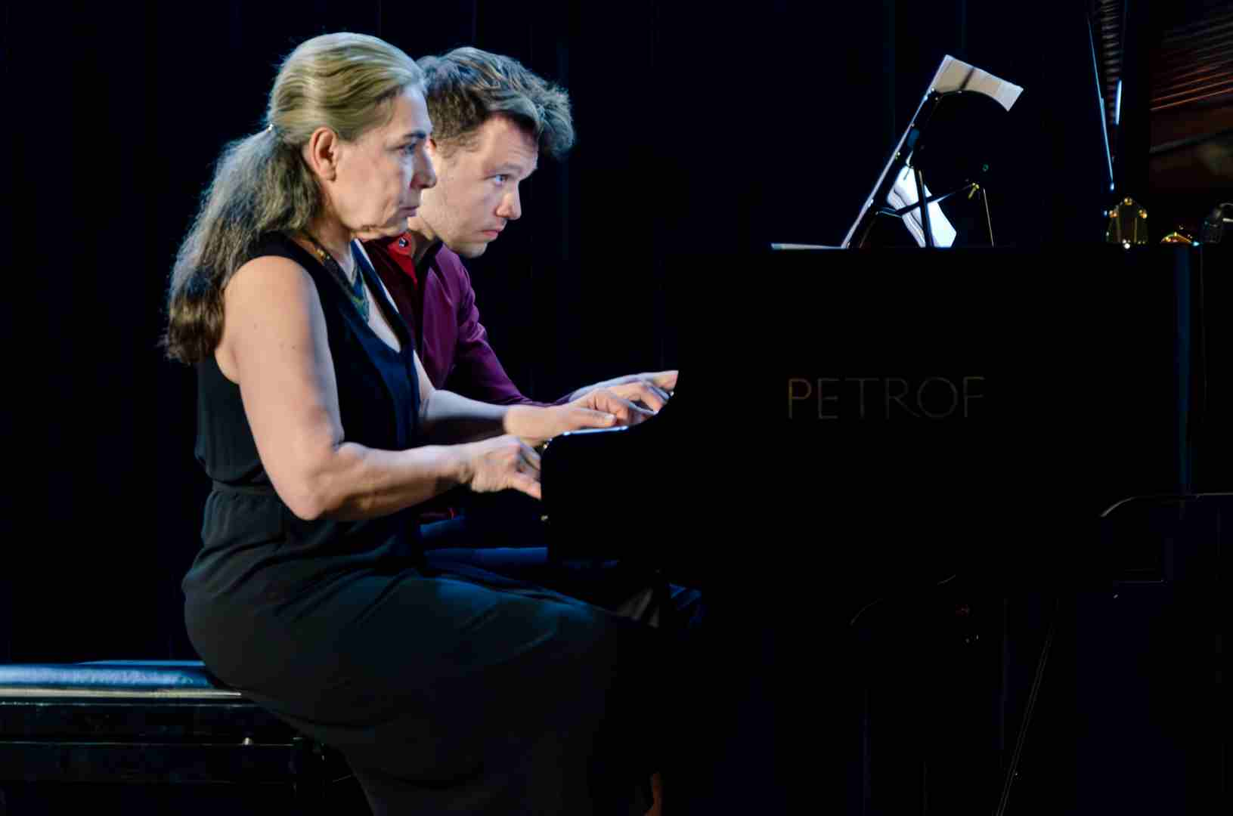

Janna Polyzoides /Austria/ - Markus Koropp /Germany/ foto: archiv festivalu

Umělci si vybrali skladby svým charakterem a kompozičním slohem blízké k neoklasicismu a evropské Nové hudbě 60. let minulého století. Na úvod zařadili čtyřvětý cyklus krátkých kontrastních vět s názvem **Malá suita pro 20 prstů, op. 61b** od Ivána Eröda. Následovala rovněž neoklasicistní jednovětá stručná skladbička **Ecossaisen** pro klavír na čtyři ruce od Hermanna Markuse Pressla, hříčka postavená na efektu kratičkých motivků, oddělených od sebe výraznými pomlkami jakoby čekáním na nevyslovenou odpověď. Třetím číslem programu bylo **Pět kusů pro klavír na čtyři ruce „EZLO oder die Vernichtung von Gok“**, cyklus Görgy Ligetiho. Začíná v pochodovém tempu, které je náhle utnuto. Druhá část je polyfonní, čtyřhlas s postupným nástupem hlasů, končí rezolutním akordem. Třetí je kratičká, burleskní, čtvrtá lyricky zasněná. Pátá je rozverným lidovým popěvkem. Následovala skladba **Drásnění** moravského soudobého skladatele Víta Zouhara. Dílo, nejprve v nízké dynamické rovině velmi úspornými, až punktualistickými prostředky drží posluchače v neustálém napětí, zakončeno však je razantním arpeggiem ve forte. Rezolutním, motorickým nástupem se vyznačuje jednovětá, vnitřně výrazně členěná, opět čtyřruční skladba **Ironien op. 34** Erwina Schulhoffa. Skladatel zde intenzivně zaměstnává všechny čtyři ruce interpretů. Kontrastní motorická ostinata jakoby odbíjejí čas, jsou v silné dynamice. Kompozičně to byl vrchol celého koncertu. Jeho závěr však patřil rozsáhlé skladbě **Serynade** Helmuta Lachenmanna, zazněla v podání Markuse Koroppa. Je eruptivní, ametrická, plná krátkých expresivních, převážně na témbrech postavených nápadů, dramaticky od sebe oddělovaných clusterovými údery. Interpret pečlivě rozlišoval kontrastní výrazy a dbal na herní preciznost. Skladba je to ovšem příliš dlouhá, její forma postrádá soudržnost a jakoukoliv vývojovou logiku.

Druhý koncert Forfestu 2024 se konal v sobotu 15. června odpoledne v Galerii Sdružení výtvarných umělců moravských v Hodoníně. Právě sem dramaturgie Forfestu umístila vystoupení souboru **Trio Euterpe**, hrající ve složení Barbara Tolarová – housle, Štěpán Filípek – violoncello a Ondrej Olos – klavír.

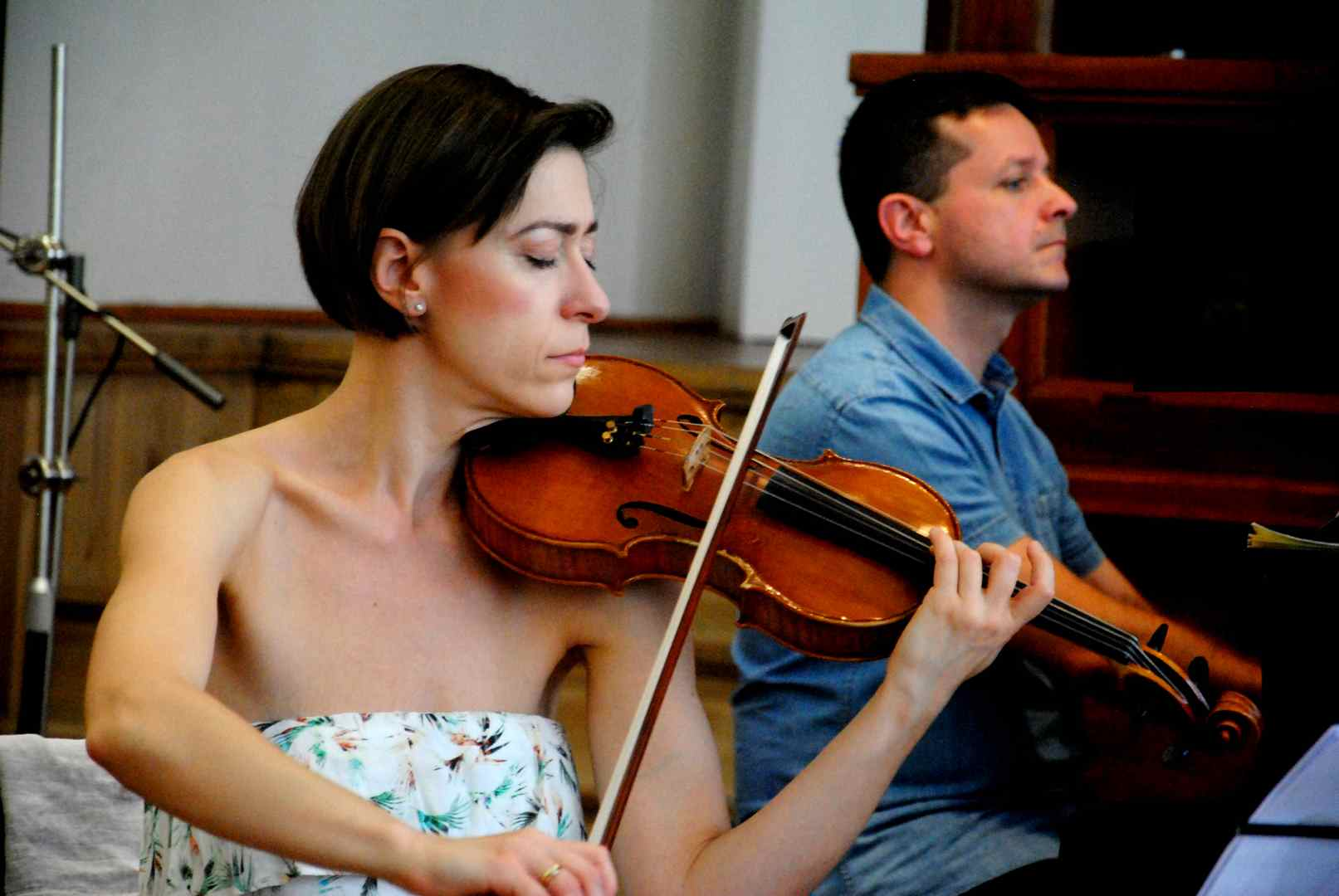

Trio EUTERPE - Barbara Tolarová CZ - Ondrej Olos SK

Umělci přišli s dobře promyšlenou dramaturgií. Na úvod zařadili **Dvě meditace pro sólové violoncello (Tajná stezka, Dárek)** od Vojtěcha Mojžíše. Následovalo slavné **Klavírní trio g moll** Bedřicha Smetany, jako připomínka probíhajícího čtyřkového Roku české hudby. Po krátké pauze, ve druhé polovině tohoto horkého jihomoravského sobotního odpoledne, zazněla obdobná dramaturgická sestava, jako v části předešlé, tedy nejprve skladba pro sólové violoncello - Martin Smolka: **Like Ella**, potom celý soubor s provedením monumentálního **Klavírního tria** Dmitrije Šostakoviče.

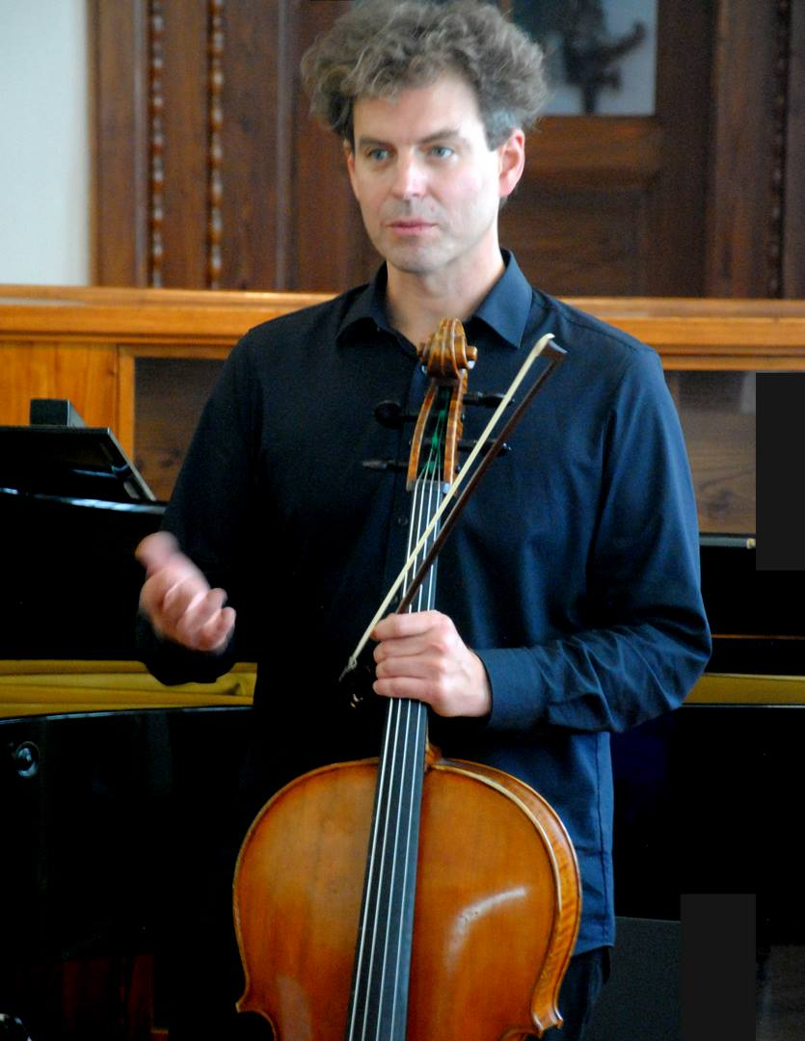

Trio EUTERPE 2024 - Štěpán Filípek

Mojžíšův diptych je sestaven z původně zcela samostatně vytvořených meditací. V obou případech jde o intimní výpovědi, do logických celků seřazené sledy kontrastních myšlenek. Filípek dílo provedl s mimořádným zaujetím, využil nabízející se možnosti zdůraznit ostré kontrasty, polaritu subtilních, jemných emocionálně vypjatých pasáží na jedné straně a bravurních, až brutálních erupcí na straně druhé. Naléhavostí a vervou se vyznačovalo provedení Smetanova komorního díla. Silně na posluchače zapůsobilo hned úvodní, hluboce procítěné sólo houslí. Svojí hutnou barvitostí a razancí předznamenalo dobře zvolený interpretační výklad celého třívětého cyklu. Martin Smolka svoji stručnou skladbičku věnoval vzpomínce na legendární jazzovou zpěvačku Ellu Fitzgerald. Ve své skladbě se soustředil na důmyslnou práci s omezeným výběrem jemných flažoletových dvojzvuků v kontrastu s energickými souzvuky. Všechny důmyslně volené flažoletové kombinace sólista zahrál zněle a s naprostou jistotou. Šostakovičovo komorní dílo vytvořilo kontrast, protipól k obdobně koncipovanému triu Smetanovu. Zatím, co Smetana se vyjádřil stylově čistými prostředky romantismu, u Šostakoviče nalézáme celou směsici náznaků stylových vývojových trendů hudebního myšlení poloviny 20. století, sahající od expresionismu k neoklasicismu, od tragiky a patosu, až k náznakům sarkasmu. To vše umělci náležitě zdůraznili ve svém soustředěném a strhujícím interpretačním výkonu.

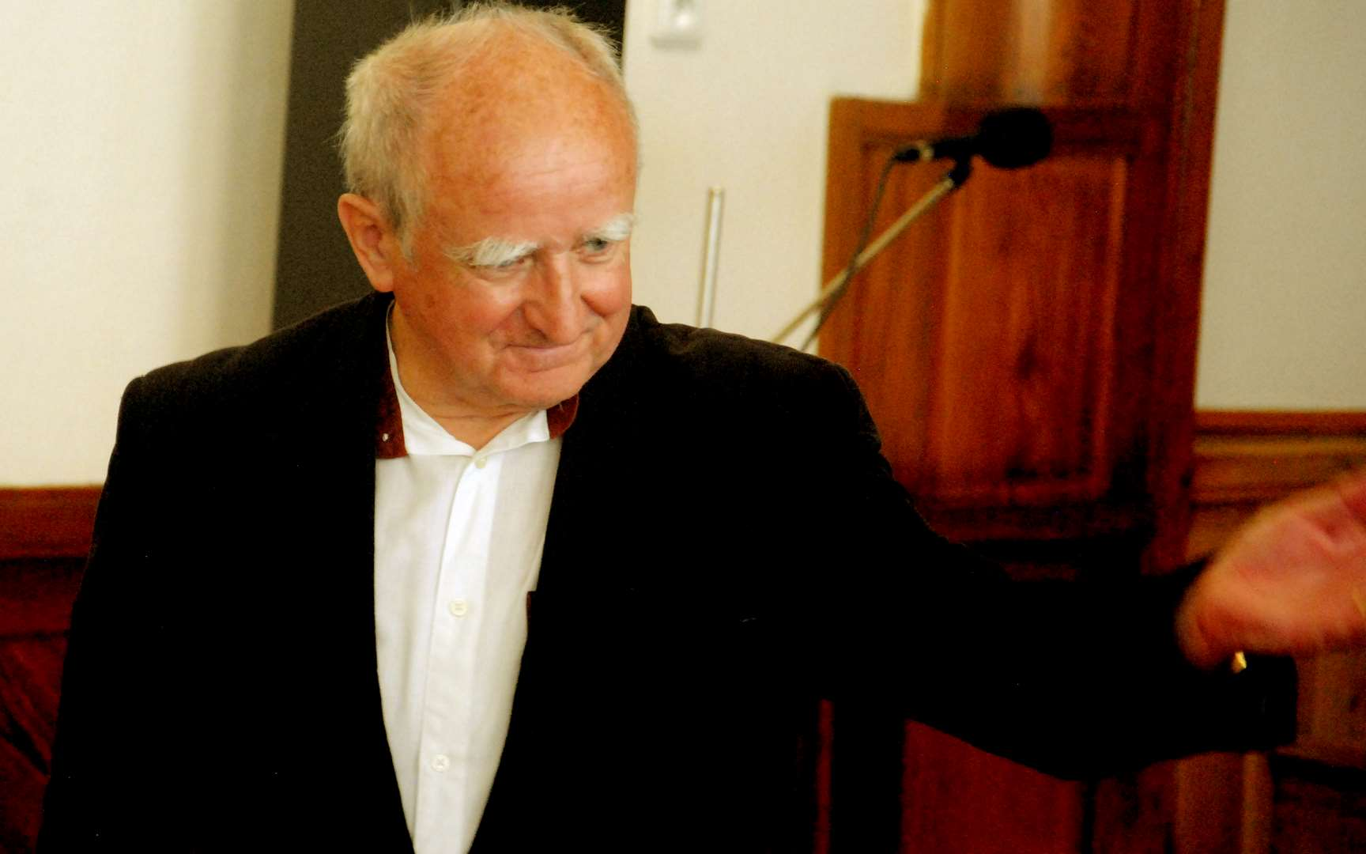

Koncert Tria EUTERPE - Vojtěch Mojžíš – Galerie SVUM Hodonín

Třetí koncert Forfestu 2024 se konal v úterý 18. června v barokním, centrálně rozvrženém Chrámu svatého Jana Křtitele v Kroměříži. Violista Petr Vaculovič na něm provedl svoji skladbu Stabat Mater. Jedná se o odvážně koncipované dílo, které se snaží úspornými vyjadřovacími prostředky jednoho jediného smyčcového nástroje vyjádřit a na prostoru celého odpoledního koncertního programu čistě hudebními prostředky tlumočit průběh závažné, dramatické a emocionálně nesmírně hluboké události novozákonního příběhu. Skladatel a současně i interpret plně využil nabízejících se akustických předností sakrálního prostoru, který vzácně souzní nejen s námětem skladby, ale i s barvitostí sólové violy, zejména s jejími nejhlubšími polohami. Koncert vzbudil hluboký dojem.

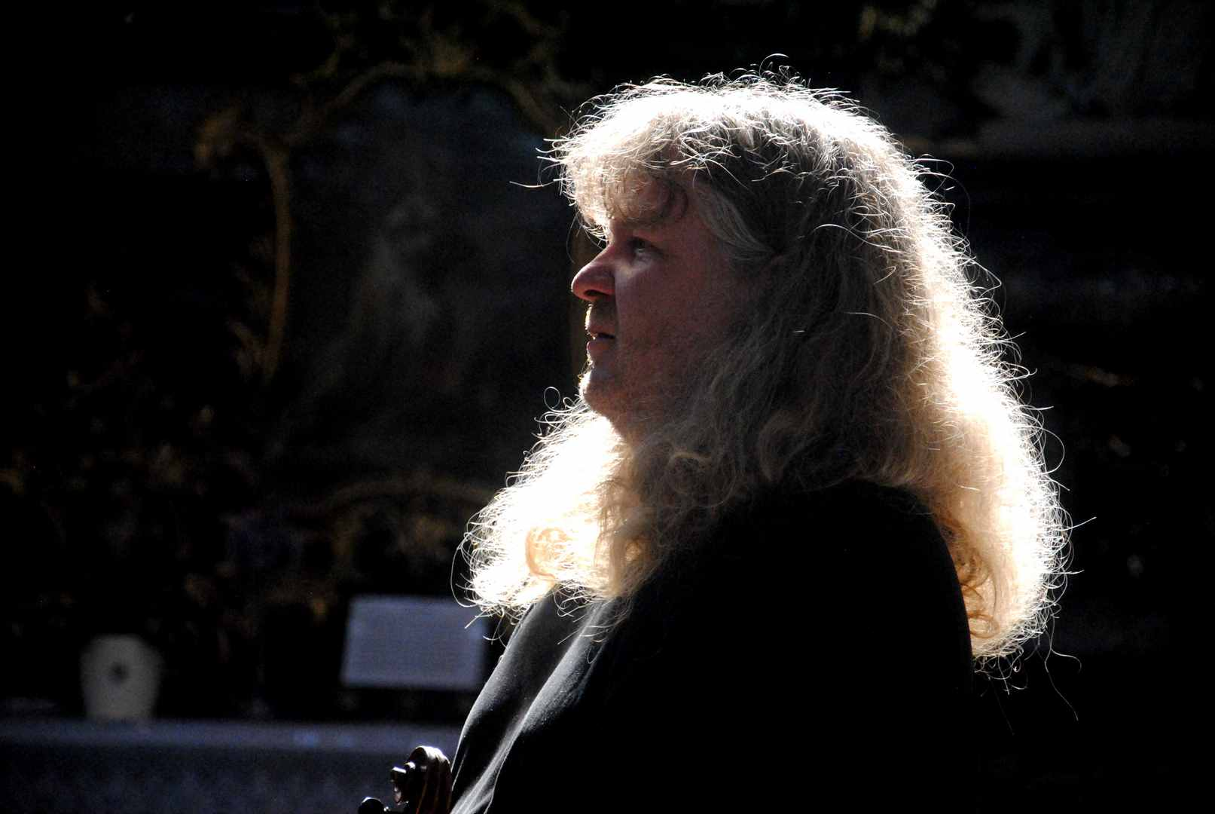

Petr Vaculovič - Stabat Mater FORFEST 2024

Sobotní podvečerní koncert 22. června patřil flétnistce Lence Kozderkové. Se svým sólovým recitálem vystoupila v inspirativním prostředí Muzea Kroměřížska, v jeho výtvarné expozici věnované dílu Maxe Švabinského. Se zaujetím přednesla čtyři soudobé kompozice stejného žánru, „živé elektroniky“, kdy je posluchač v auditoriu vystaven hudební kreaci složené z živého interpretačního výkonu, v tomto případě tedy flétnového, a z předem připravené elektroakustické stopy.

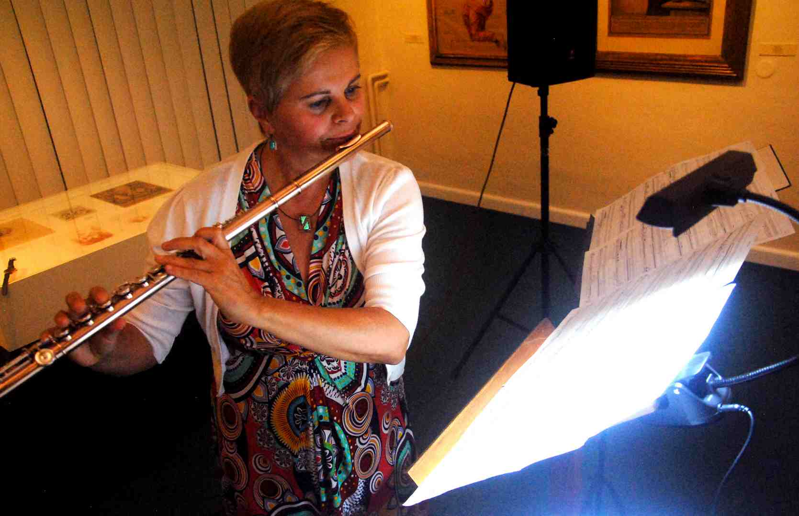

Lenka Kozderková CZ

Nejprve zazněla skladba s názvem **Podoby noci** od nedávno zesnulého pražského skladatele Hanuše Bartoně. Je to jeho poslední dílo, vyslechli jsme je ve světové premiéře. Následovala **Survivor** od skladatelky Petry Šuško. Jaroslav Šťastný je autorem kompozice **Goelan** pro flétnu a pás. Koncert uzavřel **Paradise lost** (**Ztracený ráj**) od Miroslava Pudláka. I obě dvě posledně jmenované skladby měly letos na Forfestu světovou premiéru.

Kozderková je instrumentalistka, kterou soudobá experimentální tvorba vysloveně baví. S nevšedním zaujetím se vyrovnává s různými formami souhry flétny se zvukovou stopou, jak jí uchopili čtyři autoři jejího vystoupení. Bartoň pečlivě vypsal do partitury oba hlasy, takže interpretce za účelem dokonalé souhry stačilo bedlivě sledovat paralelní hlas v partituře. Ve skladbě Petry Šuško si interpretka musela za účelem koordinace vzít na pomoc stopky. U Jaroslava Šťastného, který kalkuluje s poměrně velkou improvizační volností a svoje záměry v partituře udává jen rámcově, poetickým verbálním komentářem, nebylo nutné o naprostou přesnost souhry obou složek až tak důsledně dbát. Naopak u Pudláka musela flétnistka stanovený vteřinový rastr sledovat velmi pečlivě. Tento autor se ve své skladbě omezil jen na tradiční, i když virtuosně pojatou nástrojovou sazbu, čímž se odlišil od ostatních tří kolegů, kteří vyjadřovací arzenál flétny v hojné míře rozšířili o inovativní virtuosní prvky, zejména o celou škálu zvuků netónové povahy.

-------------------------------------------------------------------------------

Duo akordeon a housle je spojením zdánlivě nesourodým. Zatím, co housle se mohou pochlubit bohatou historií, trvající od období barokních mistrů až po současnost, akordeon je pro kultivovanou tradiční hudební sféru nováčkem. Konstrukčně se stále ještě vyvíjí, jeho nadšenci z řad interpretů však již dnes vytvářejí i ty nejvyšší umělecké hodnoty. Není proto divu, že se objevují soudobí skladatelé, kteří pro nástroj píší a že pro něj hledají a nalézají vhodná komorní partnerství. Jednou z pozoruhodných variant je spojení akordeonu s houslemi.

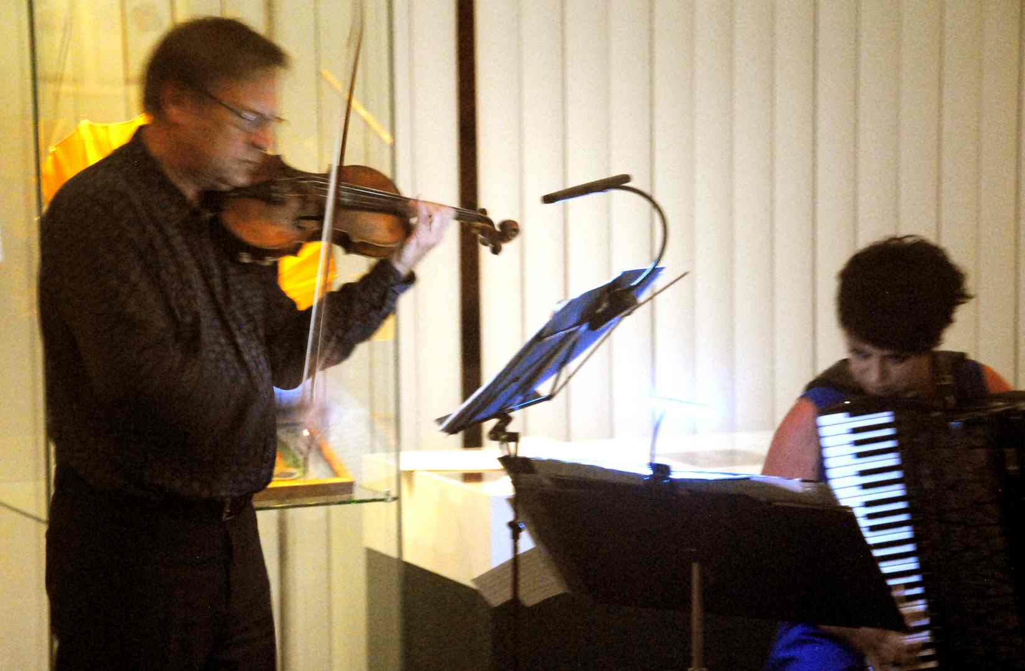

Miroslav Vilímec - Jarmila Vlachová

Na současný 35. ročník Forfestu zavítalo duo ve složení Jarmila Vlachová – akordeon a Miroslav Vilímec - housle. Interpreti si pro kroměřížský festival připravili bohatý program, sestavený výhradně ze soudobé tvorby relativně malého regionu, Západních Čech.

Jejich recitál se uskutečnil v prostorách výtvarné expozice Muzea Kroměřížska v neděli 23. června odpoledne. Na program zařadili skladby Jiřího Bezděka, Jiřího Temla, Miroslava Vilímce, Patrika Kotlára, Pavla Samiece a na úplný závěr pak kompozici polské skladatelky Grazyny Bacewiczové.

Z pera Jiřího Bezděka a Jiřího Temla vzešly skladby rozsáhlé, obsahem závažné. Bezděk nalezl pro svoji třídílnou kompozici inspiraci v dávné české minulosti, sáhnul po reáliích týkajících se vlády Přemysla Otakara 1. Jeho třídílná skladba nese název **Sonáta pro královnu Dagmar** **pro housle a akordeon**. Jiří Teml ve své inspiraci nebyl až tak konkrétní, svoji dvouvětou skladbu nazval **Menueto a tanec pro housle a akordeon**. Prvním intermezzem koncertu bylo zařazení vlastní sólové houslové kompozice skvělého virtuosa Miroslava Vilímce, který, inspirován houslovou tvorbou Johanna Sebastiana Bacha a Nicolo Paganiniho, vytvořil neobyčejně obtížnou fantasii s názvem **Bachaniniana pro sólové housle**. Skladba obsahuje neskrývané, ovšem se vší pokorou vybrané reminiscence na známá houslová díla obou velikánů hudební minulosti. Něco takového by nebyl schopen vytvořit a interpretovat nikdo jiný než opravdový mistr houslové hry, jakým nesporně Vilímec je. **Sonáta piccola** Patrika Kotlára je třívětá kompozice s klasickým rozvrhem, kde úvodní větě dominuje rezolutní a důstojný výraz, druhé převážně akordická sazba a třetí taneční gioccosní charakter. Rovněž i akordeonistka, Jarmila Vlachová program koncertu zpestřila sólovou skladbou pro svůj nástroj. Přednesla **Sonatu da chiesa** od dalšího plzeňského skladatele Pavla Samiece. I tento autor zvolil pro svoji krátkou skladbu hravý tón, z technického hlediska suverénně zrovnoprávnil oba manuály nástroje. Ač se nevyhnul použití tónově indiferentních efektů, zejména clusterů, jeho vyjadřovací jazyk lze v podstatě označit jako tonální.

Zejména ve dvou úvodních skladbách (Bezděk a Teml) je patrná snaha autorů po sblížení a prolnutí specifických výrazových prostředků houslí a akordeonu. Patrné je to například v oblasti dynamického průběhu, kdy je akordeon v dlouhých hodnotách neobyčejně tvárný. Houslovou protiváhu oba autoři často nalézají v hustém, dynamicky propracovaném tremolu. Interpreti byli po celou dobu produkce dokonale sehraní, vzájemně vstřícní, nicméně je třeba konstatovat, že akordeon svým výrazným zvukovým potenciálem, silou zvuku, tedy dynamicky, nad houslemi mnohdy až příliš převažoval.

---------------------------------------------------------

Poněkud neobvyklou událostí letošního ročníku Forfestu se stal recitál dvou asijských umělkyň, Číňanky Xiao Dong Wei, hrající na erhu a Japonky Yuki Mack, která ji doprovázela na klavír. Erhu je orientální smyčcový nástroj, známý rovněž pod názvem čínské housle. Nad malým soudkovitým rezonančním korpusem opřeným o koleno hráče, se zvedá dlouhý tenký krk, na němž jsou ukotveny dvě struny. Svírají mezi sebou žíně smyčce. Struny se za účelem intonační změny zkracují nikoliv přitisknutím prstů na krk, ale jen citlivým dotekem. Nástroj má specifický, barevně podmanivý, hutný témbr, jeho tónový rozsah sahá do vyšších poloh.

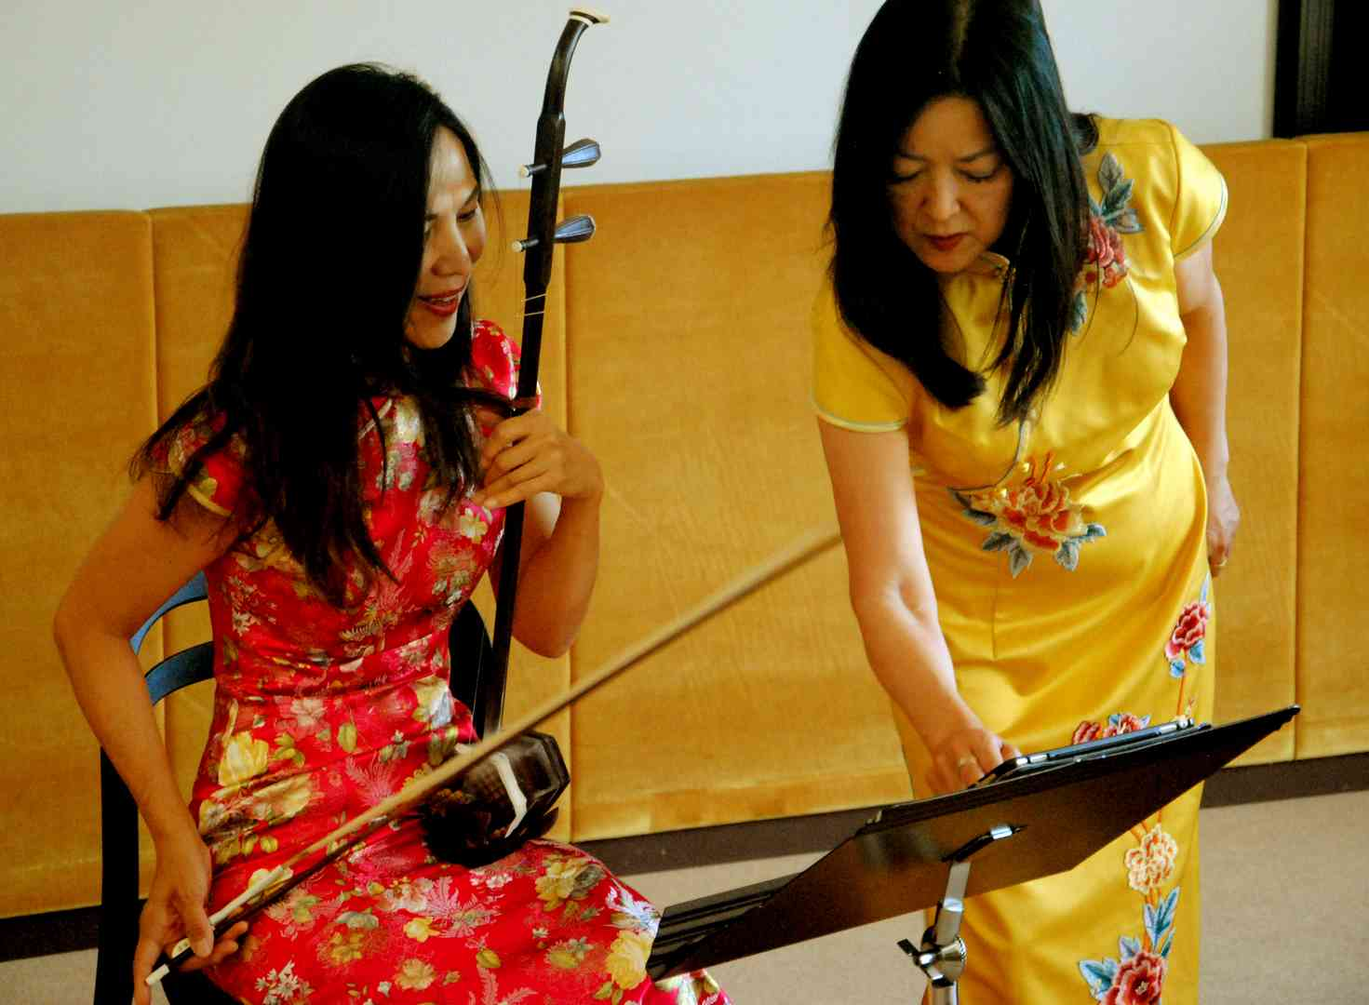

Xiao Dong Wei /China – USA/ - chinese violin, Yuki Mack /Japan – USA/

Recitál se konal v sále Muzea Kroměřížska v pondělí 24. června odpoledne. Do programu Forfestu byly tyto umělkyně zařazeny patrně na základě podnětu ze strany Massimiliana Messieriho, skladatele a dirigenta ze San Marina, dlouholetého příznivce a častého hosta kroměřížského festivalu. Na Moravu vždy přijíždí s originálním programem postaveným na nápaditém uplatnění těch nejnovějších hudebních trendů, zpravidla spojených s užitím nových realizačních prostředků (například zvukový záznam, který je bezprostředně začleňován do konkrétního interpretačního výkonu). Nyní jsme jej však měli možnost poznat z úplně jiné stránky, jako tvůrce, hledajícího pro sebe nové vyjadřovací možnosti ve spojení s etnickou hudbou. Teoretická zdůvodnění svých nových tvůrčích činů naznačil téhož dne dopoledne ve svém teoretickém příspěvku v rámci festivalového kolokvia.

Xiao Dong Wei a Yuki Mack do svého koncertního vystoupení zařadily dvě Messieriho kompozice - **„Scents“** - šest capricií pro erhu a klavír a **„Kojo no Tsuki Variations“** – což jsou variace na japonskou píseň. Na základě Messieriho přednášky na letošním kolokviu lépe pochopíme jeho zde uplatněné tvůrčí postupy. Na koncertě zazněla za klavírního doprovodu rovněž autentická, nicméně stylizovaná orientální hudba pro erhu. Klavírní party všech těchto skladeb jsou napsány decentně, na evropský způsob. Klavíristka Yuki Mack k jejich realizaci přistupovala s uměřeným odstupem. V tomto bloku jsme vyslechli **Candle Dance** od Tianhua Liu, **Ripening of grapes** od Wei Zhou, **San Men Gorge Caprice** od Wenjin Lu, **Poem of Spring** od Yiliang Zhong, **Birds in the Hollow Mountain** od Tianhua Liu, **Butterfly lovers** od Zhanhao He, Gang Chen a **Sunshine on Taxkorgan**, rovněž od Gang Chen.

------------------------------------------------------------

Jen čtyři dny po letním slunovratu, v pondělí 24. července večer se v rámci Forfestu v Chrámu sv. Mořice uskutečnil koncert brněnského souboru Ensemble VERSUS, komorního souboru studentů brněnské Filozofické fakulty Masarykovy university. Program s odkazem na Hod Boží Svatodušní nazvali **Letnice v soudobé hudbě**.

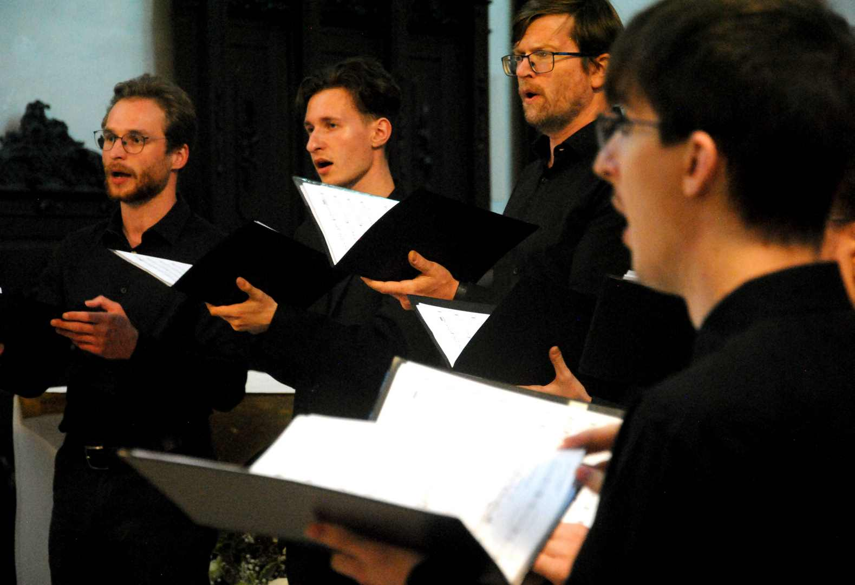

Ensemble Versus 2024

Na úvod a dále jako účelné zpřehledňující rozčlenění koncertního vystoupení zněly varhanní improvizační vstupy Františka Fialy.

Šestnáctičlenný komorní sbor řízený Patrikem Buchtou stál při produkci v kostelní lodi před oltářem. Provedl čtyři a cappellové kompozice dvou skladatelů a dvou skladatelek - Framtišek Fiala: **Venite exultemus Domino**, Tereza Opálková: **Spiritus Domini**, Markéta Brothánková: **Veni Sancte Spiritus,** Ondřej Kukal: **Veni, Creator Spiritus**.

Hudební jazyk všech těchto čtyř kompozic vykazuje poměrně velké množství podobných rysů. Často se v nich vyskytují sekundové a kvintové souzvuky, jejich clusterové plochy mají diatonický základ, což v nízkých dynamických polohách a pomalých tempech přináší jemný výraz klidu a usebrání. Nevyhýbají se chorálnímu typu melodiky, střídavému užití homofonie a polyfonních struktur, těží z až opojného doznívání sborového zpěvu v chrámových prostorách.

Na úplný závěr programu zaznělo z kůru Fialovo slavnostní **Te Deum Laudamus** pro smíšený sbor a varhany. Publikum ocenilo zejména výrazovou adekvátnost všech kompozic, znalost sborové sazby i tvůrčí profesionalitu, zaujatý, a přitom sebejistý přístup všech interpretů.

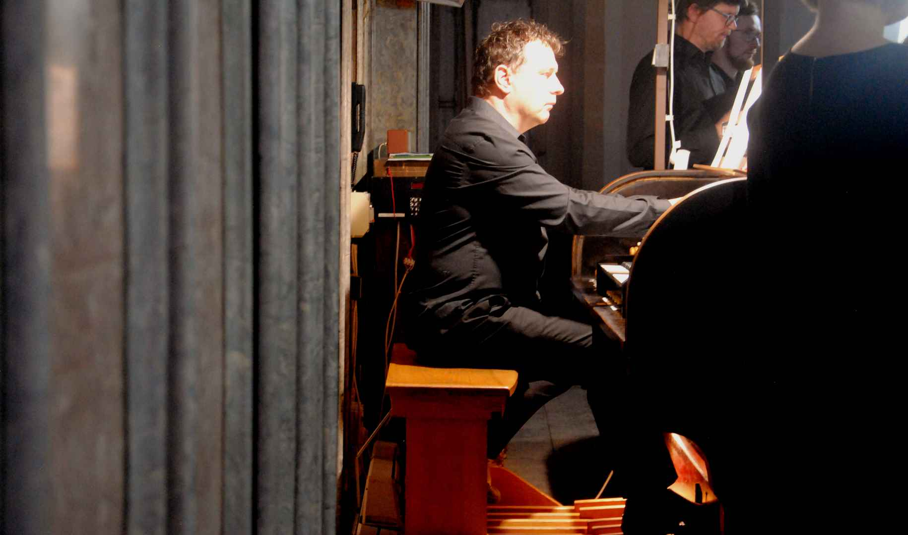

Ensemble Versus 2024 - František Fiala - organ

V Německu žijící česká akordeonistka Julie Hirzbergerová vystoupila v úterý 25. června odpoledne v prostorách výtvarné expozice Muzea Kroměřížska. Připravila si program sestavený převážně z extrémně náročných soudobých kompozic, kladoucích důraz na netradiční akordeonovou interpretační techniku.

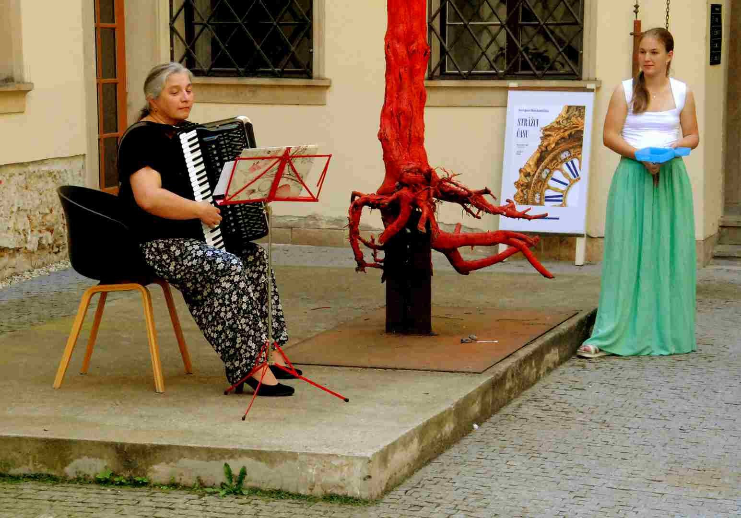

Julie Hirzbergerová - Anna Hirzbergerová /Germany-CZ/ - dvorana Muzea

Vyslechli jsme, **Breathless** od izraelského skladatele Netta Aloniho, **Melodii** od Japonce Toshio Hosokawy, **Tak riekol Izajáš** od rusko-ukrajinského skladatele žijícího na Slovensku Jevgenije Iršaje. Vrcholem vystoupení Julie Hirzbergerové se stalo provedení skladby **De profundis** od tatarské skladatelky Sofie Gubaiduliny. Nároky tohoto expresivního díla interpretka zvládla s přehledem díky svému houževnatému přístupu a akcentu na mimohudební obsah, který se opírá o duchovní tématiku. Jako jistý protipól k tomuto typu výrazového vzepětí lze označit dvě skladby, vstupní lyrický cyklus **Gedicht von Trude Köchert** od Herrmanna Markuse Pressla a vánočně meditativní **Alleluja, Vidimus Stellam** od finského skladatele Tomia Juhanni Kellönena. Obě jsou napsány pro obsazení housle a akordeon. Houslový part a recitaci příslušné literární součásti Julie Hirzbergerová svěřila své dceři Anně Hirzbergerové, která celkovému vyznění koncertu dodala mladickou křehkost.

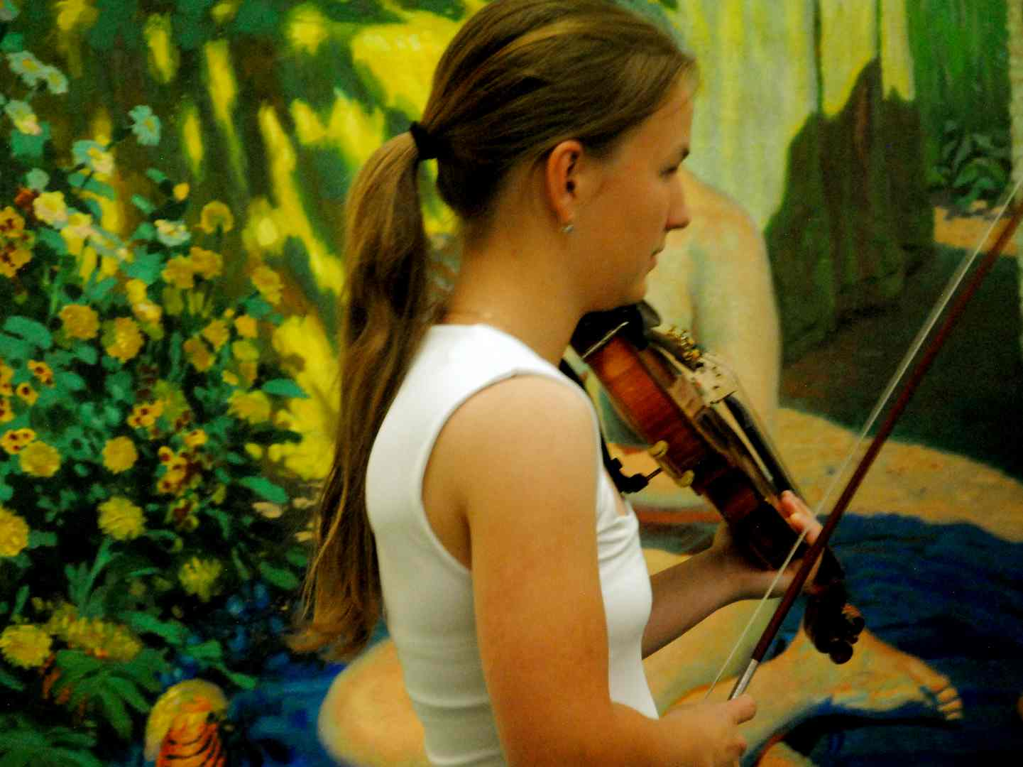

Anna Hirzbergerová /Germany-CZ/ - obrazárna Muzea

------------------------------------------------------------------------------------

Ten večer, ve středu 26. června 2024, příroda ukázala Kroměříži svoji odvrácenou tvář. Po dni těžkého, dusného ovzduší, který celý účastnící Forfestu strávili v Muzeu Kroměřížska sledováním závěrečných referátů kolokvia, nastal moment, kdy se na město a jeho široké okolí snesly těžké bouřkové mraky. Šlehaly z nich blesky, zvedl se silný vítr a začalo hustě pršet. Na klima uvnitř Chrámu sv. Mořice to však nemělo téměř žádný vliv. Snad jen takový, že vstup do svatostánku, pod jeho gotické klenby vyvolal dojem ještě hlubší intimity, nadčasovosti a klidu než kdykoliv předtím.

Koncertovalo zde mezinárodni duo – japonská sopranistka **Nao Higano** a brněnský varhaník **Petr Kolař**. V jejich programu se střídaly vstupy sólových varhan se zpěvními, podloženými varhanním doprovodem. Skladby pro varhany sólo byly celkem čtyři. Na úvod jsme vyslechli **Chorální fantasii** mladého, teprve dvacetiletého Leoše Janáčka. Je mistrně napsána v intencích své doby a žánru, lze v ní tedy vysledovat melodicko-harmonické myšlení poloviny 19 století a projev hluboké skladatelovy zbožnosti. Přibližně o sto dvacet let mladší **Fantasie pro varhany** Toshi Ichiyanagiho je napsána jazykem zcela odlišným, současným. Setkáváme se zde s glissandy, clustery, pasážemi toccatového charakteru, vše ovšem zasazeno do pevného řádu. I Jan Šimíček napsal svoje varhanní **Intermezzo** teprve nedávno, v roce 2023. Jsou v něm zvučná varhanní pléna, chvějící se husté, naléhavé figurativní plochy, tvořené jemnými disonantními souzvuky v barvité registraci. **Victimea paschali laudes** brněnského skladatele Vladimíra Wernera je kompozice, která navazuje na vznešenost varhanní tvorby Johanna Sebastiana Bacha. Všechny tyto varhanní skladby spojuje jemný lyrismus a vznešený klid. Nao Higano do tohoto kontextu vstoupila svým kulatým, mírně provibrovaným hlasem sytého témbru. Za doprovodu varhan provedla strofickou skladbu Jaromíra Hniličky **Ave Maria** pro soprán a varhany. Dílo vzniklo v roce 2010, je melodicky prosté, vokální part se vine nad decentním doprovodem. Zato vokální part skladby **Claudio, Nao, Leo** pro zpěv a varhany od Miloše Štědroně klade nezvykle vysoké nároky na intonaci a hlasovou techniku. Oba party se vyvíjejí relativně samostatně, tedy jako dva paralelní světy. Dílo je sestaveno ze samostatných, svým charakterem vzájemně odlišných epizod, zakončených zpravidla konsonantně formulovanou pointou. Skladba zazněla na Forfestu ve světové premiéře. Jako specifický typ vokální fantasie by bylo možné označit **L´ombre qui viendra** pro soprán a varhany od Juraje Beneše. I tato skladba zde zazněla vůbec poprvé. Klade vysoké nároky na provedení vokálního partu. Nao Higano jej zvládla bezpečně, s vyrovnaným klidem a zaujetím. Žádné potíže jí nečinily časté nezpěvné intervaly. Její měkký, jemný a barevný soprán se mohl rozvíjet v plné kráse. Zvuk varhan je ve skladbě zastoupen jen minimálně, spíše, než jako doprovod vytváří jakési dialogické mezivstupy. Večer byl uzavřen krátkou skladbou **Vocalise** pro hlas a varhany Oliviera Messiaena. Zapůsobila jako jemné, převážně melismatické vyprávění vokalistky, nesoucí se nad klidovými plochami varhan.

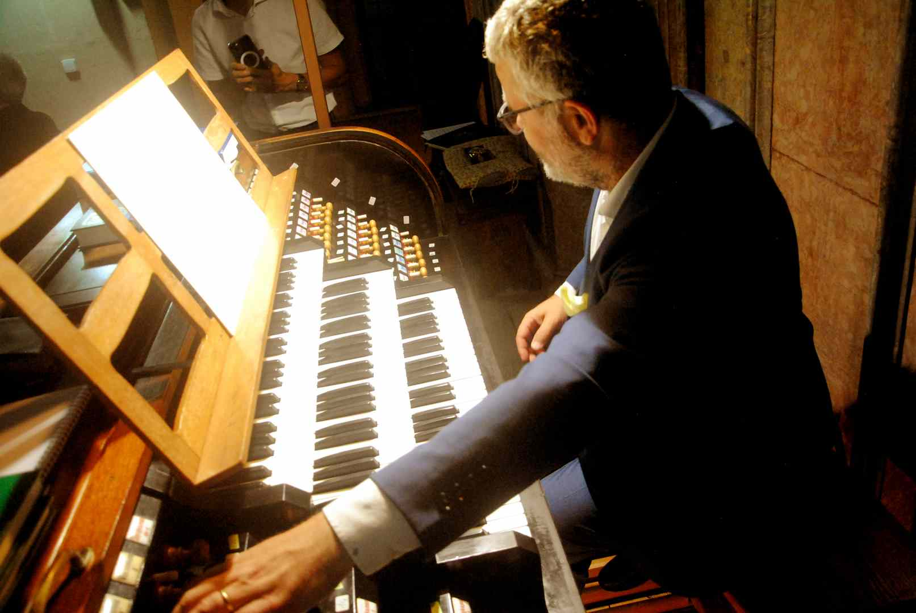

Petr Kolař - CZ 2024

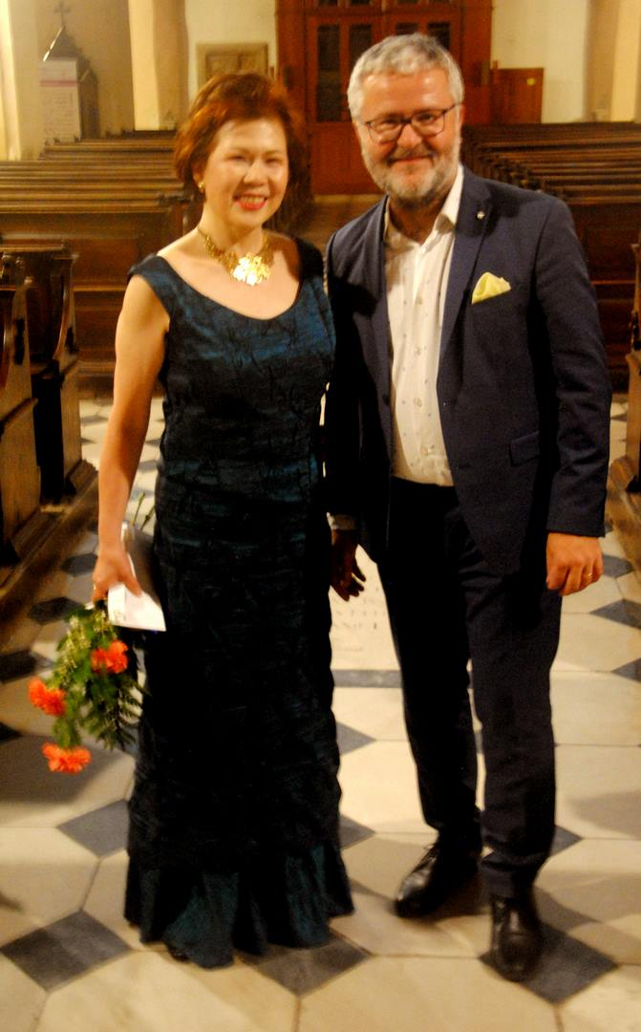

Nao Higano /Japan/, Petr Kolař

------------------------------------------------

Ve čtvrtek 27. června v odpoledním čase se v Muzeu Kroměřížska uskutečnil komorní koncert, na němž vystoupila trojice zdejších umělkyň: Martina Macko – soprán, Aneta Kořínková – flétna a Martina Mergentálová – klavír. Svůj program sestavily převážně ze soudobé české hudby. Sopranistka celý koncert provázela slovním komentářem.

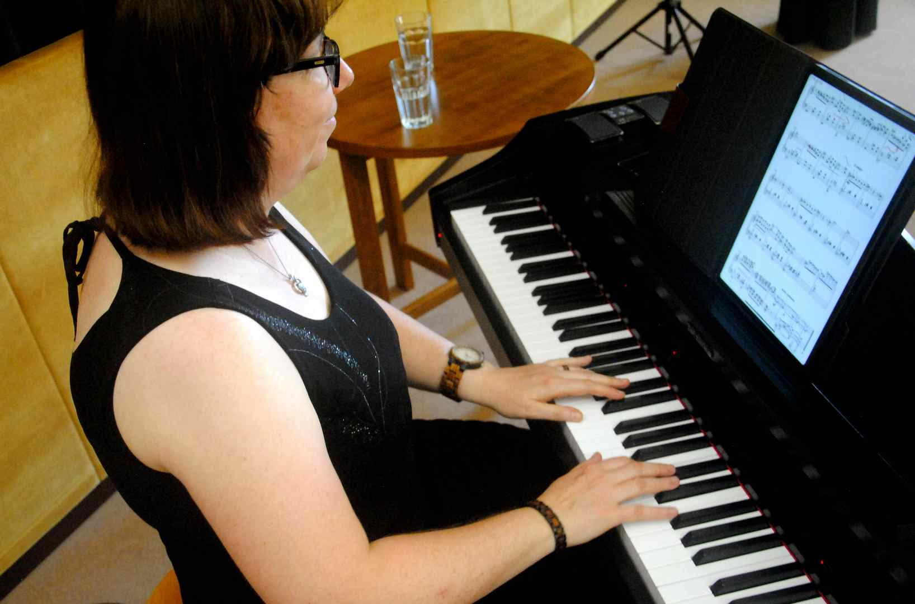

Martina Mergentálová 2024

Nejprve jsme vyslechli **Písničky s flétnou** Ilji Hurníka, což je třídílný cyklus přívětivé, radostné hudby. Drobnými glosami v něm flétna doplňuje vokální linku, která se klene nad klavírním doprovodem. **Šest písní v lidovém tónu** pro soprán a klavír na slova lidové poesie napsal Pavel Haas. Vokální part se vyznačuje prostotou, zato ten klavírní je po technické stránce nezvykle náročný. Následující **Dva valčíky pro klavír** Luboše Sluky hýří vtipnou stylizací. Autor se zde výrazně přiblížil k lehčímu žánru. Jan Novák je autorem rozsáhlé skladby **Sonáta Hoson zes** pro flétnu a klavír. Vyjadřovacími prostředky se zde autor přiblížil jazyku svého učitele, Bohuslava Martinů. Jak velmi blízko k sobě oba autoři mají, o tom jsme se mohli přesvědčit srovnáním, které nabídlo další číslo programu, což byly Martinů **Dvě písně**. **Pět hebrejských písní** napsal skladatel Eric Whitacre. Z tohoto cyklu jsme vyslechli píseň **Temuná**. Na závěr programu zazněla píseň **La betulla z cyklu Aikio Songs**. Jejím autorem je Paolo Ugoletti. Všechny tři interpretky muzicírovaly přirozeně a s lehkostí.

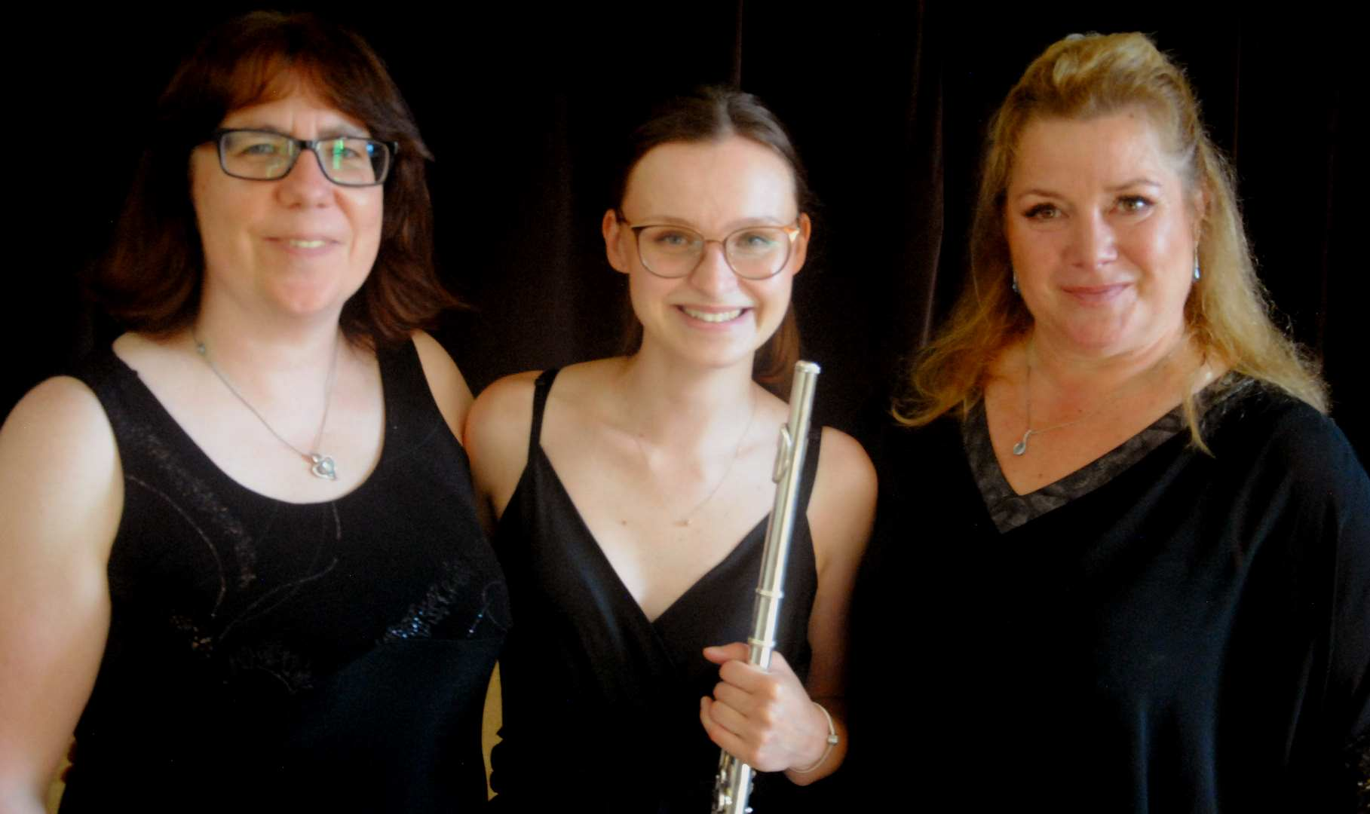

Martina Mergentálová - Aneta Kořínková - Martina Macko CZ

-----------------------------------------------------------------------

Páteční odpoledne 28. června v kroměřížském Muzeu patřilo komornímu souboru Trio Aperto. V podstatě se jedná o dechové kvinteto bez flétny a lesního rohu. Tvoří je hobojistka Barbora Šteflová, klarinetista Jan Charfeitag a fagotista Pavel Horák. Bylo založeno v Olomouci, má však velmi blízko k brněnskému hudebnímu provozu. Členové tria hrají oduševněle, s lehkostí.

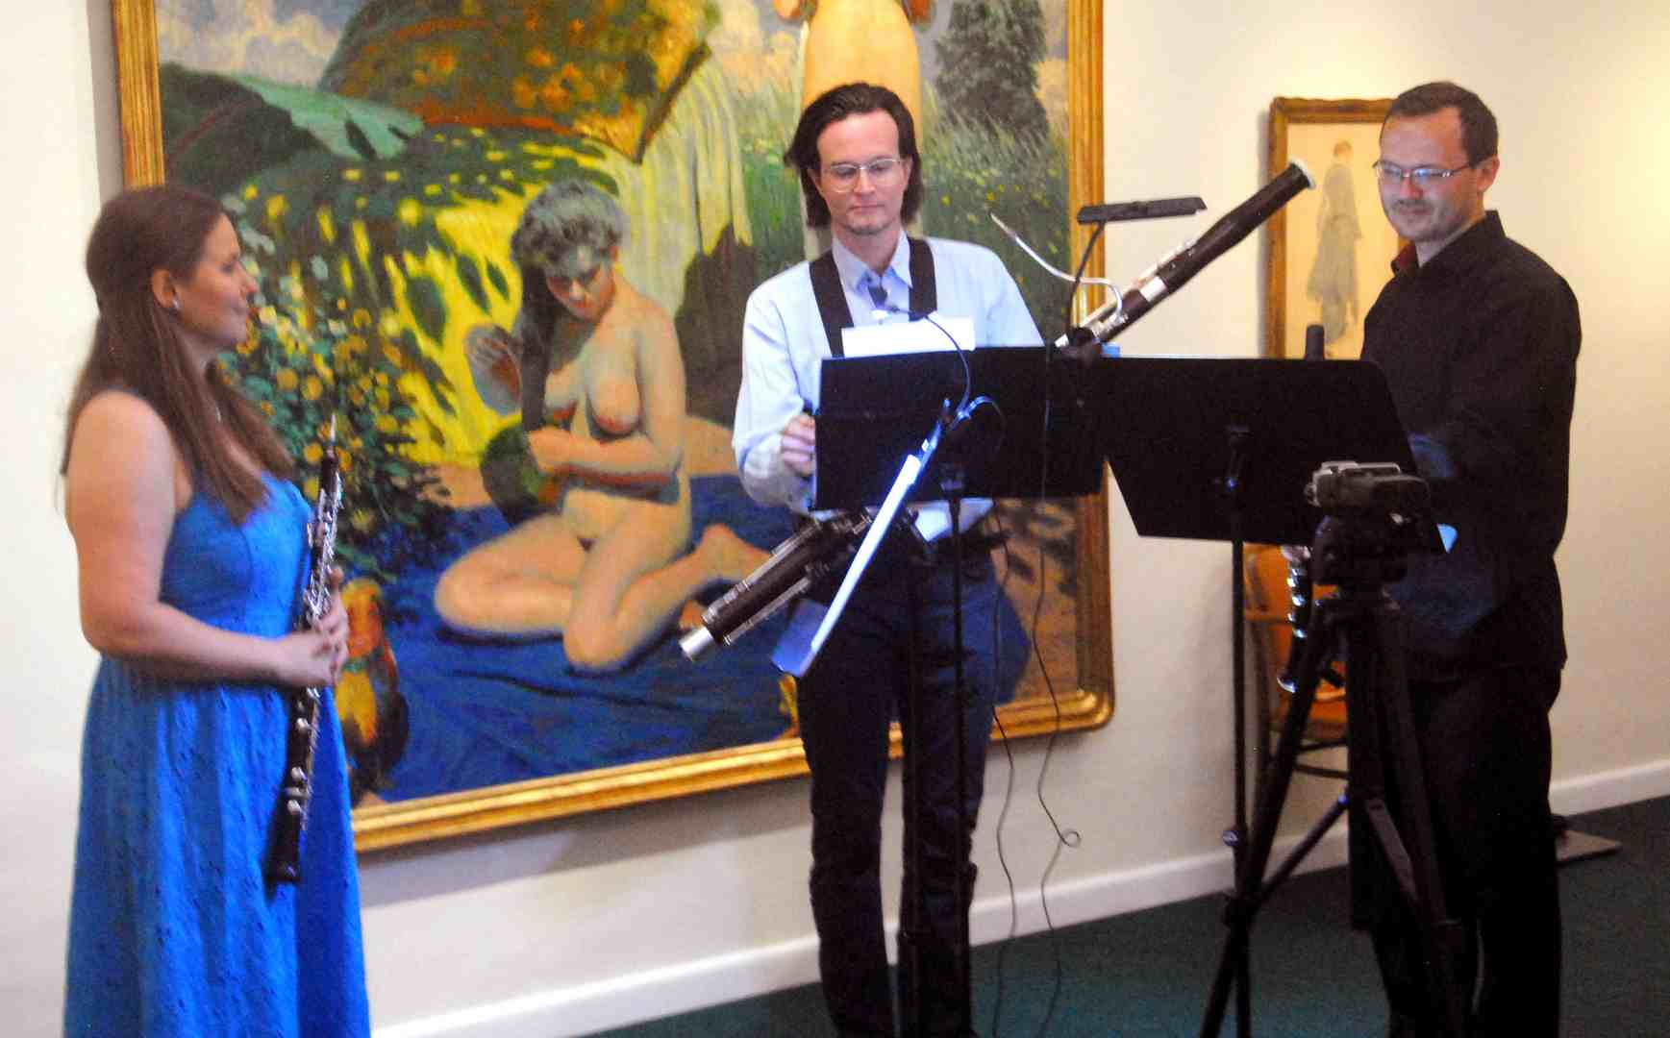

Trio APERTO 2024 - obrazárna - Památník Maxe Švabinského v Muzeu Kroměřížska

Na úvod zařadili **Žalm 150**, skladbu od Markéty Brothánkové. Využívá netradiční způsoby nástrojové artikulace, hned v úvodu se ozve i lidský hlas - hobojistka pronese sentenci „Vše, co má dech, ať chválí Hospodina“. Nejen lidský dech, ale i dýchání skrz nástroje je začleněno do této tajuplné kompozice. Má gradující průběh, dominují v ní dlouhé držené tóny v hlubokých polohách. Autorka byla zdařilému provedení této své skladby osobně přítomna. **Mikrosvěty č.10, op. 24** zkomponoval pro Trio Aperto Radim Bednařík. I on byl na Forfestu provedení své skladby přítomen. Napsal cyklus kratších, převážně pomalých vět, v nichž se výrazně prosazují sekundové souzvuky a hlasové mixtury. Nechybí aleatorní plochy, slyšíme však i procítěnou diatonickou melodiku. Zejména z tohoto důvodu skladba vyznívá v celku lyricky, místy až melancholicky. **Trialog** Kateřiny Szymeczkové v sobě metaforicky skrývá diskusi, vzrušený rozhovor a jakýsi latentní příběh. Autorka jej zapsala neobvyklým typem rastrové notace, která interpretům nabízí značnou volnost herního projevu. Hráči na určitou dobu svoje nástroje zaměnili za dřívka, čímž dlouhé tóny a rubatovou melodiku nahradili perkusivními prvky. Skladbu **Urban son** napsal mladý mexický skladatel Omar Rojas, student brněnské JAMU. Včlenil do ní elektroakustickou složku. Z reproduktorů slyšíme útržky autentické mexické hudby jako protiváhu k trojici reálných nástrojových partů. Predefinovaná zvuková složka zde však svým rozsahem mnohde až příliš převažuje nad živou hudbou. Na závěr zazněla **Hudba pro tři** Jiřího Matyse, jednoho z reprezentantů silné generace brněnských skladatelů druhé poloviny 20. století. Je to exemplární ukázka autorova tvůrčího stylu, kdy svoje komorní skladby označuje slovem „hudba“. Rozumí tím ten typ tvořivosti, v němž dominuje spontaneita a hravá hudebnost.

Výhradně z české tvorby byl sestaven koncert violisty Pavla Březíka a jeho syna, varhaníka Pravoslava Březíka. Uskutečnil se v chrámu svatého Mořice v pátek 28. června večer. Na úvod zaznělo **Cantabile pro violu a cembalo** od Zdeňka Lukáše. Oba nástroje, jak viola, tak i cembalo (zde nahrazené elektroakustickým nástrojem) zněly z kůru, takže jejich zvuk měl dostatečnou sílu a průbojnost, barvitě se nesl celou chrámovou lodí. Pro Lukáše je příznačné diatonické myšlení a přirozená zpěvnost. Takto je koncipován zejména violový part jeho skladby. Nechyběly však ani kontrastní, živé chromatické pasáže. Ty nalezly uplatnění zejména v cembalu. Rovněž z kůru zaznělo rozsáhlých **Pět ranních modliteb pro violu sólo** od Ivana Kurze. Tuto hudbu je možné charakterizovat jako introvertní a meditativní. Ač se zde skladatel omezil jen na jeden nástroj, napsal dílo myšlenkově hluboce závažné. **Vánoční toccata pro varhany** Otmara Máchy v podání Pravoslava Březíka vyzněla monumentálně. Její začátek je v jemném, tichém rejstříku, jen postupně se skladba rozvíjí do živelné toccaty. Závěr však přinesl projasnění. Myšlenková soustředěnost a naléhavost je charakteristickým rysem celého díla Klementa Slavického. Tento svůj přístup uplatnil i v poměrně rozsáhlé skladbě, kterou nazval **Rhapsodie pro violu sólo.** Do kratších rozměrů svoji invenci vtělil Jan Jirásek, skladatel o celou generaci mladší. Svoji skladbu **Symbiosis pro varhany** opatřil apartní zvukovostí, při volbě faktury se ani on nevyhnul toccatovým běhům, které použil jako protipól k nenápadné vstupní části. Následující skladbu **Labyrint pro violu** sólo napsal Kryštof Mařatka. I on je ve svých vyjádřeních stručný, nicméně i takový prostor mu postačil k vyjádření značně kontrastních světů. Účelně využívá všechny struny nástroje, tedy nejen tu nejhlubší, opojně nosnou „c“. **Sonáta chiesa pro violu a varhany** Jana Nováka je rozsáhlé cyklické, čtyřvěté dílo s až symfonickým tahem. V náznacích lze v hustém předivu zaslechnout i moravskou modulaci. Stín smutku, tak blízký charakteru violy však v poslední větě vygraduje do jasných, čistě tonálních poloh. Závěrečnou skladbou večera se stalo **Motto ostinato** z cyklu **Nedělní hudba pro varhany** Petra Ebena. Svým hutným toccatovým tokem v plénu završila tento vkusně sestavený, myšlenkově soustředěný program.

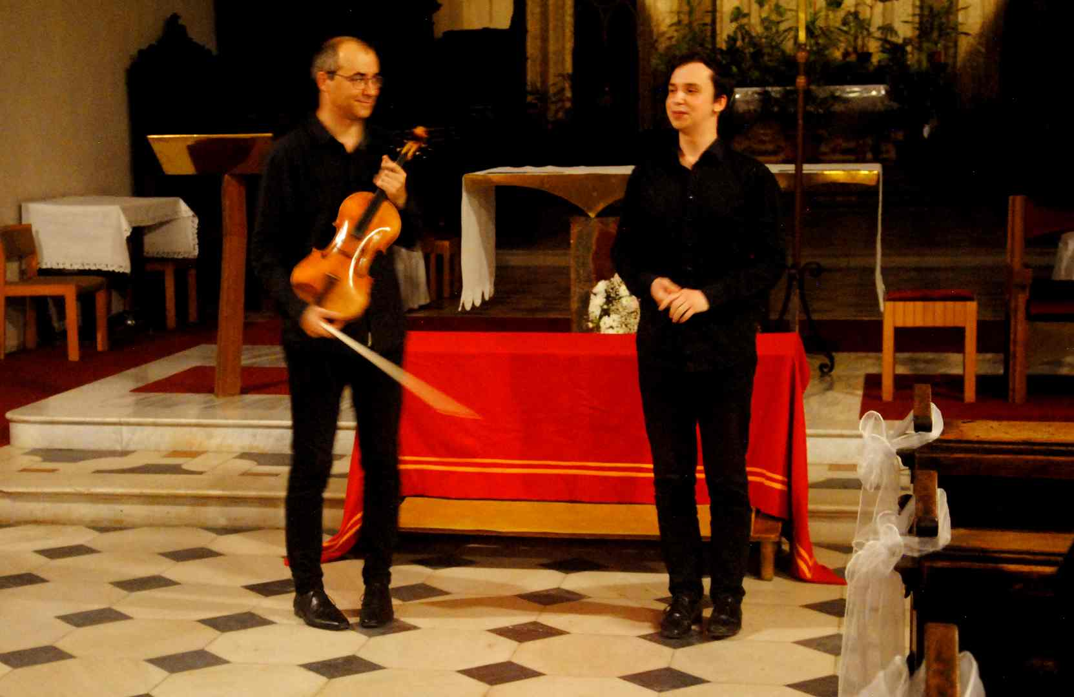

Pravoslav a Pavel Březíkovi 2024

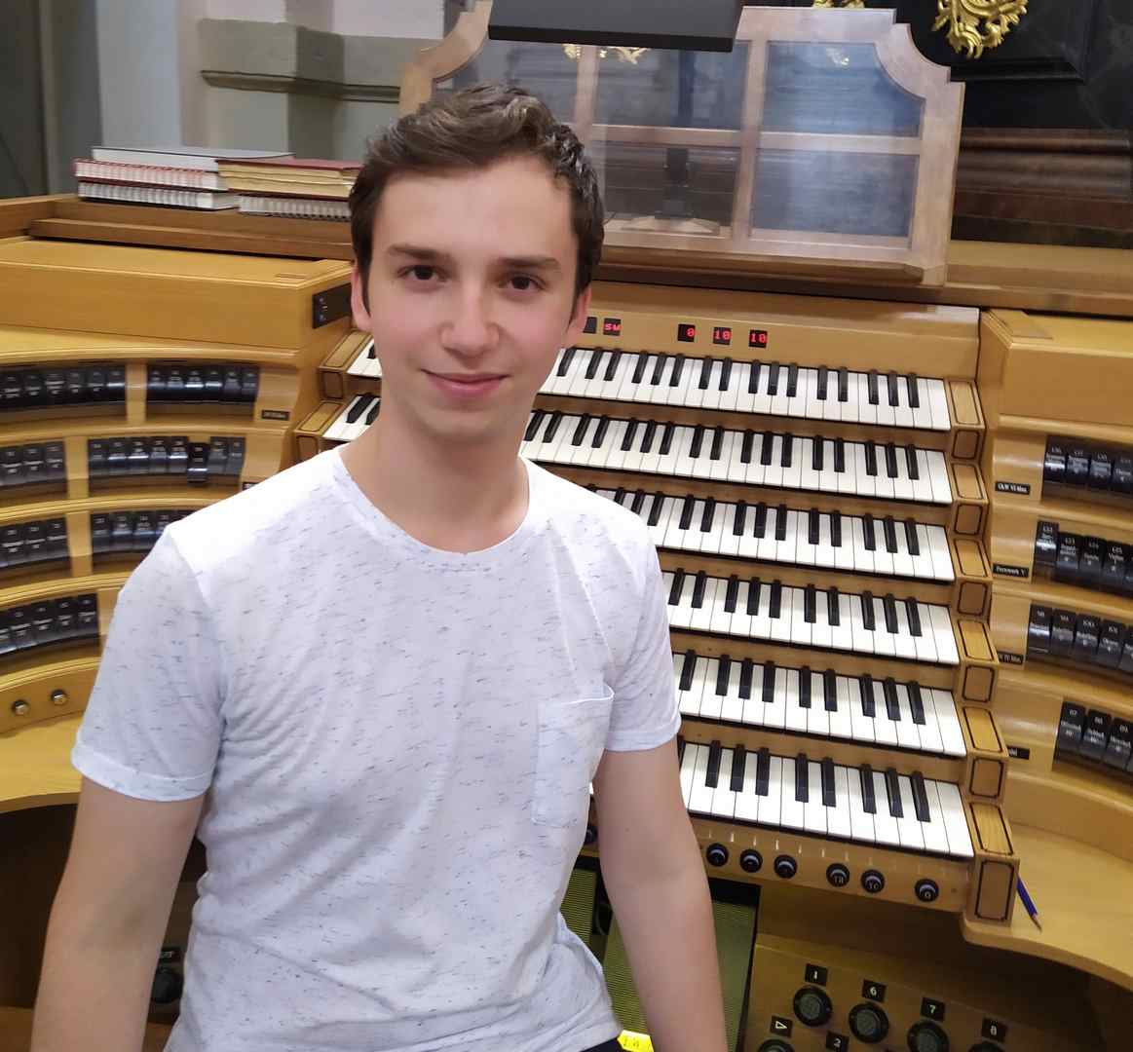

Pavel Březík

----------------------------------------------------------------------

Komorní sestavy tvořené dvojicemi nástrojů jsou v letošním ročníku Forfestu častým jevem. Slyšeli jsme již duo akordeon housle, erhu a klavír, zpěv a varhany, violu a varhany, čeká nás ještě duo flétna a kytara. Sobotní odpoledne 29. června patřilo v konferenčním sále Muzea Kroměřížska duu housle a kytara Na housle hrál Pavel Popelka, na kytaru Lukáš Herůdek. Oba jsou to ještě mladí interpreti, narozeni v roce 2000, tedy v posledním roce 20. století, oba nastoupili na konzervatorní studia teprve až po maturitě na střední průmyslové škole, na svoji uměleckou dráhu se připravují velmi svědomitě, mají velké umělecké plány do budoucna. Svoje umělecké partnerství chápou zcela rovnocenně, patrné je to již z programové sestavy, kterou nabídli dramaturgii Forfestu.

Uvedli se rozsáhlou skladbou **Sonata serenata** Jana Nováka. Připomeňme, že jinou skladbu tohoto autora do svého programu zařadila jen o den dříve v chrámu sv. Mořice dvojice viola a varhany Pavla a Pravoslava Březíků. Dále zařadili skladbu **Pražský kaleidoskop** rusko-židovského skladatele Jana Freidlina. Inspiraci autor načerpal v našem hlavním městě. I dílo Jiřího Matyse jsme měli možnost již slyšet, o den dříve, na jiném koncertě. Provedl ji souboru Trio Aperto. Nyní jsme vyslechli Matysovu **Suitu pro housle sólo.** Všechny následující skladby dvojice Popelka - Herůdek byly ve znamení především virtuosně pojatých kytarových kreací. Autorem tří skladeb pro sólovou kytaru se souhrnným názvem **Fandango** je slavný Joaquin Rodrigo. Pětidílný cyklus krátkých charakteristických vět Manuel de Falla nazval **Siete canciones populares espanolas.** Následovalo dílo pro sólovou kytaru z pera Ástora Piazzolly, nese název **Historie tanga**. Ještě jednu skladbu tohoto autora jsme na koncertě vyslechli, byl to závěrečný koncertní přídavek. Ovšem deklarovanou závěrečnou skladbou koncertu byly **Rumunské tance** Bély Bartóka. Vyslechli jsme je ve zdařilé úpravě pro housle a kytaru, jejímž autorem je Lukáš Herůdek.

----------------------------------------------------------

VientoMarero duo, flute + guitar je soubor ostravských umělců, flétnistky Michaely Meca a jejího chotě, kytaristy Jiřího Mecy. Na koncertních pódiích toto seskupení není nováčkem, získalo již dostatek cenných zkušeností. Příznivou shodou okolností právě toto vystoupení je dvoustým koncertem souboru. Na kroměřížský Forfest přijeli s bohatým, v mnoha směrech objevným repertoárem. Přednesli jej 30. června odpoledne v Muzeu Kroměřížska.

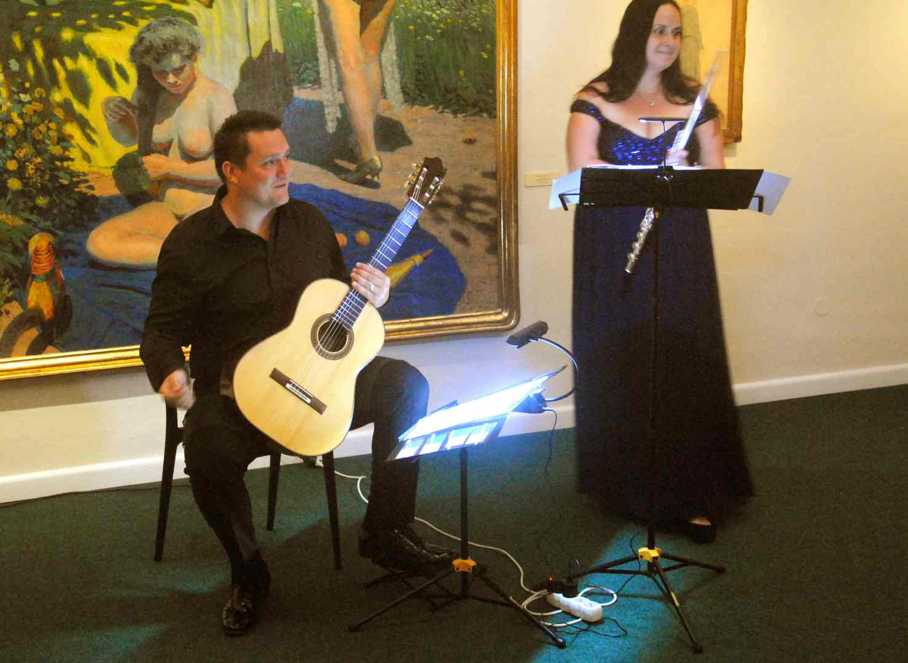

Michaela a Jiří Mecovi

Českou skladbou v programu je **Pohlazení.** Napsal ji ostravský skladatel Eduard Schiffauer. A to pohlazení je v průběhu skladby opravdu slyšet. Je pomalým, rozvážným dialogem, končícím smírným gestem, obsaženým v závěrečném konsonantním akordu. Dalším z českých skladatelů je Franczisek Humel, jeho skladba nese název **Espuna marina.** Ze slovenské tvorby jsme vyslechli kompozice inspirované přírodou. Světovou premiéru měla skladba **…a voda byla opět čirá** od Petera Machajdíka, stejnou provenienci lze přiznat i na Slovensku působícímu ruskému skladateli a klavíristovi Jevgeniji Iršaiovi. V průběhu koncertu zazněly dvě jeho kompozice **Luna e barca, vento e mare** a **Morning Rainbow**. Širší mezinárodní hudební scénu v programu dua VientoMarero zastupují dva skladatelé, Řek Michalis Andronikou se dvěma kompozicemi – **Flow** a **Journey to Harmony**, a Francouz Alexandre Glizé s trojvětým cyklem **Vientos**.

Jiři Meca je kytarista velmi dobře technicky vybavený. Hraje přesně, vyrovnaně, suverénně zvládá všechny specifické nástrahy kytarové hry, zejména flažolety odstupňovaná vibrata, různé dynamické úrovně. Je proto i pevnou oporou flétnovým partům své umělecké i životní partnerky Michaely Meca. Ta dobře zvládá netradiční způsoby flétnové artikulace, hraje plným tónem, s citem a grácií. Oba s přehledem interpretují jak rozsáhlé, cyklické kompozice (**Sonáta č. 1 in E** Luboše Bernátha, **Vientos** Alexandra Glizé), tak i ty poněkud kratší (Michalise Andronikou, Franczisek Humel).

----------------------------------------------

Michal Novenko je profesorem Pražské konzervatoře, systematicky se věnuje tradičním kompozičním technikám a varhanní hře. Do programu letošního Forfestu jsou zařazeny dva jeho varhanní koncerty. Ten první se konal v neděli 30. června ve 20 hodin u svatého Mořice za okolností mimořádně dramatických, dokonce dramatičtějších, než jaké příroda přinesla minulou středu na stejném místě duu Higano, Kolař. Již odpoledne se nebe setmělo a nad Kroměříž se přihnaly černé mraky, nastala silná bouře s přívalovými dešti. Před koncertem však živly na krátko utichly, takže posluchači mohli do Mořice přijít téměř suchou nohou. Živel však zcela neustal a zlověstné blesky o sobě nechaly vědět skrze gotická chrámová okna po celou dobu koncertu.

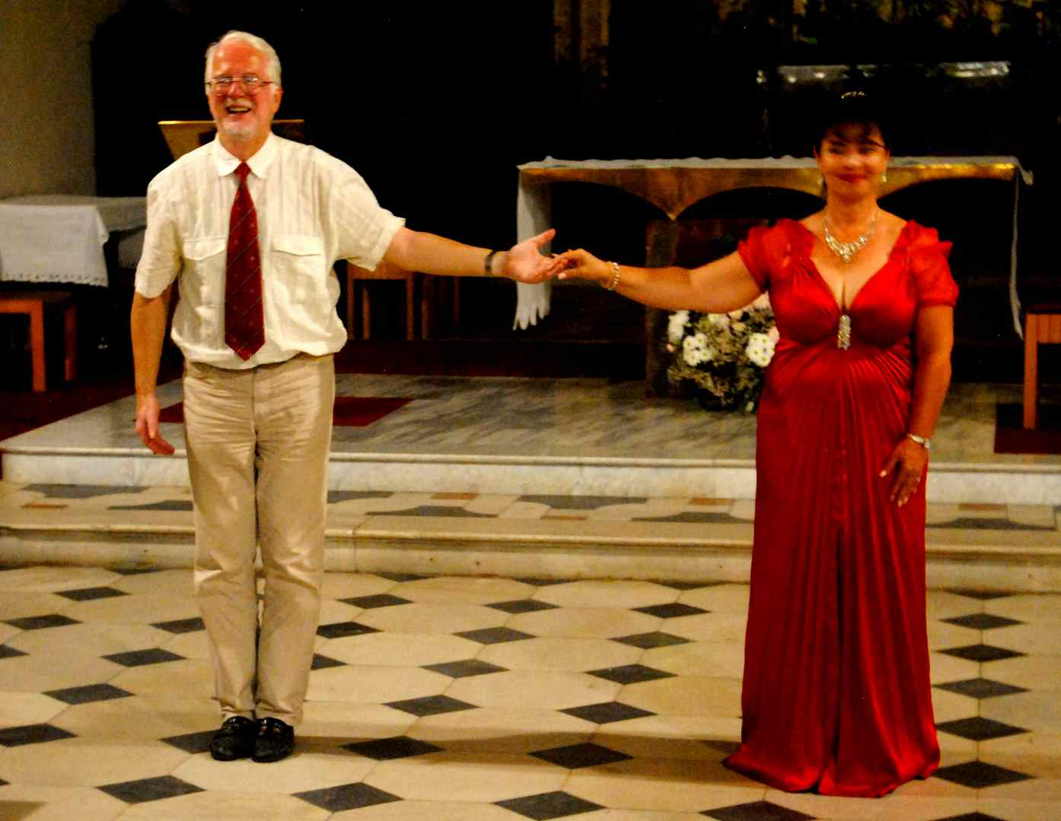

Michal Novenko - Jana Koucká

Obě svá vystoupení Michal Novenko pojal v podstatě autobiograficky, tedy jako autorské recitály. Má totiž vskutku co nabídnout. Začal **Preludiem pro F. L. Věka**. Touto svojí meditací připomenul starobylou krásnou duchovní píseň, kterou před ním, v oblíbeném českém televizním seriálu z období národního obrození, adaptoval skladatel Jiří Srnka. Koncert pokračoval skladbou Jitky Snížkové **Středověká reminiscence č. 2.,** variací na chorál Svatý Václave. Michal Novenko zařazením tohoto titulu vyjádřil svoje sympatie nejen ke skladatelce, ale i k dané tématice. Vokální party koncertu přednesla Jana Koucká. Její sonorní hlas bylo slyšet v Novenkově skladbě **In honorem Sanctae Ludmilae**. Hrubý zvuk i tichá pianissima nabídla další kompozice zkušeného autora a interpreta, **Sfogava con le stelle, fantasie na motivy C. Monteverdiho.** Svůj obdiv k dílu Bohuslava Martinů Michal Novenko vyjádřil zařazením tří jeho drobností, **Písně nábožné, Panna Maria** a **Vigilie**. Panna Maria pochází z Martinů Písniček na jednu stránku, zpívala opět Jana Koucká. Prosadila se rovněž v Novenkově písni **Ave Maria**. Sólovou varhanní kompozicí je **Fantasia Mallorquiana**, jedná se o jakousi duchovní reminiscenci. V premiéře na koncertě Forfestu zaznělo Novenkovo **Benedicamus Domino**. Toto zvolání interpretovala zpěvačka při důstojné chůzi chrámovou lodí směrem k oltáři. Závěr tohoto dramatickými přírodními okolnostmi poznamenaného koncertu patřil vzpomínce na Novenkova oblíbeného učitele, profesora Františka Kovaříčka. Jeho **Díkůvzdání** začíná nenápadně, z ticha, a končí velkolepým chorálně pojatým plénem.

V podstatě stejný program, ale bez vokálních skladeb, přednesl varhaník o den později v Dómu svatého Václava v Olomouci na svém druhém koncertě v rámci letošního Forfestu.

----------------------------------------------------------------

Our Young Orchestra je projekt studentů konzervatoře Bruno Maderny v italské Ceseně. Jsou do něho zapojeni hudebníci z několika zemí, ze San Marina, Ruska, Japonska a Itálie. Poprvé se tento orchestr představil v roce 2021 v bazilice San Domenico v Ceseně s barokním repertoárem. Letos jeho členové do Kroměříže na Forfest přijeli výhradně se soudobou hudbou.

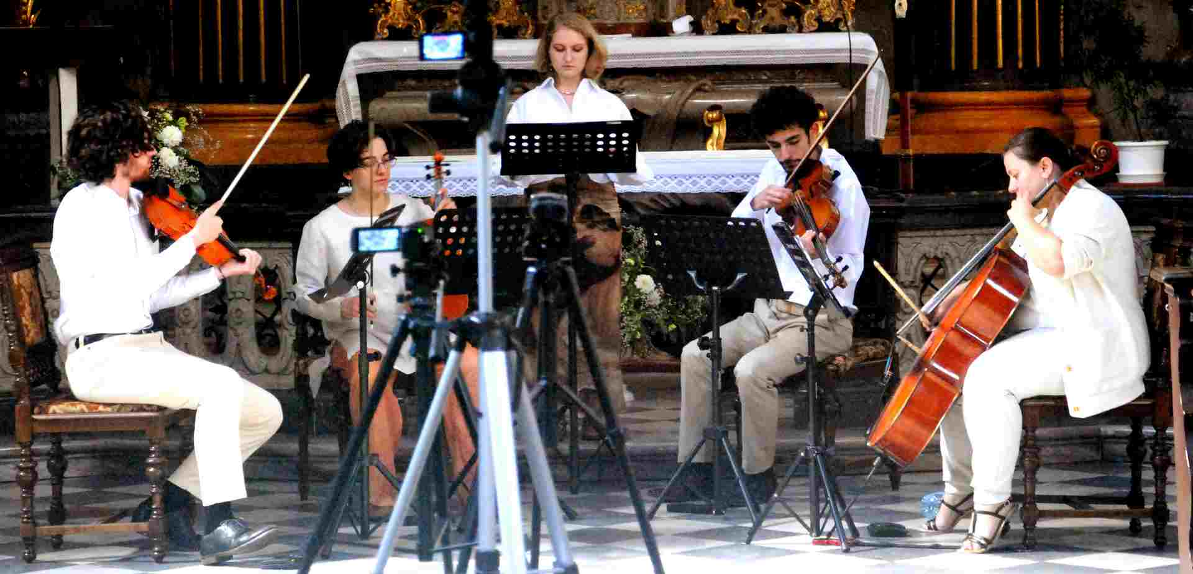

Our Young Orchestra

Jejich koncert se konal v úterý 2. července 2024 v barokním Chrámu sv. Jana Křtitele a byl uspořádán ve spolupráci s Maskfest International festival San Marino. Členové OYO vystoupili, všichni decentně oděni v bílém, ve složení Anastasia Egorova – soprán, Constanza Dalmonte – trubka, Umberto Frisoni a Viola Muzzi – housle, Antonio Giola – viola a Sofia Camazzini – violoncello. Na programu jejich vystoupení bylo sedm kompozic, vybraný repertoár vykazoval vzácnou jednotu použitých kompozičních prostředků. John Luther Adams: **„Dream of the canion wrean“** pro smyčcové kvarteto, Stefano Benvenuti: **„Meat Ticket“** pro ženský hlas, trubku a smyčcové trio, Antonio Gioia: **„Chiaroscuro“** pro ženský hlas a smyčcové kvarteto, Giulio Piras: **„La forza della luce“** pro smyčcové kvarteto, Silvia Colasanti: **„Alle piccole e grandi ombre“** pro lidský hlas a violoncello, Massimiliano Messieri: **„Liriche Sacre“** jedenáct veršů ze Starého zákona pro ženský hlas a smyčcové kvarteto, Shai Cohen: **„Circle of time“** pro trubku a smyčcové kvarteto.

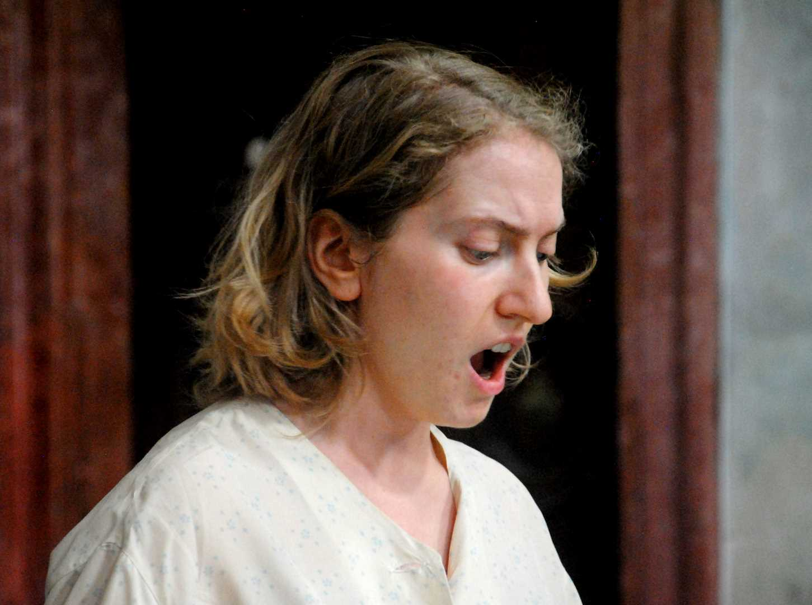

OYO Orchestra 2024 - Anastasia Egorova – Russia

Bylo patrné, že interpreti jsou v provádění soudobé hudby velmi dobře vyškoleni, že ji zvládají stejně dobře, jako tradiční hudební směry. Hráli se zaujetím, z jejich výkonu vyzařovala radost a sebeuspokojení. Adamsův Smyčcový kvartet je skladba krátká, ve volbě nápadů velmi úsporná. Prostřednictvím sestupných glissand autor vytváří až snovou náladu. Benvenutiho skladba kombinuje a prolíná tři různé barevné elementy – smyčcové trio, ženský hlas a trubku. Slyšíme zde dlouhé držené tóny i punktuální vstupy. Violista souboru, Antonio Gioia je autorem skladby Chiaroscuro. Ženský hlas se v ní nenápadně, až tajuplně vynořuje ze sekundových souzvuků a pianissima hraných glissand smyčců. Smyčcový kvartet Giulia Pirase ve třech částech přináší jemnou, až snovou náladu. V první převažují zvuky netónové povahy (poklepy a jiné, zejména šumové prvky), postupně se však v předivu začnou prosazovat melodické elementy, které v cyklu nakonec výrazně převládnou a navodí dojem až Schubertovské zpěvnosti. Lidský hlas v duu Silvie Colasanti není zpěvní, ale recitační. Přednesla jej sekundistka kvarteta. Nadřazený part violoncella je zádumčivý a přitom virtuózní, stavba díla má gradační průběh, posledním vyřčeným slovem je „morte“. Starozákonní téma ve své vokálně instrumentální kompozici zhudebnil Massmiliano Messieri. I on začíná tajuplně sekundovými souzvuky smyčcového kvarteta v nízké dynamice a končí naléhavě projasněným tonálním souzněním. Spojení smyčcového kvarteta s trubkou v závěrečné skladbě koncertu, v Cohenově „Circle of time“, zejména ve virtuosních pasážích, evokuje koncertantní princip. V celkovém vyznění, zejména díky rezonančnímu potenciálu chrámového prostoru svatého Jana Křtitele, však mnohem více převládá dojem důstojnosti a vznešenosti.

Díky za tento neobyčejně poutavý a kultivovaný program. Byl ve volbě kompozičního stylu a jeho výrazových prostředků velmi neobvyklý, poutavý.

--------------------------------------------------------------

Předposlední koncert Forfestu 2024 se uskutečnil 3. července v Chrámu sv. Mořice. Spolupodílely se na něm dvě výrazné skladatelské osobnosti české duchovní hudby, Martin Flašar a Karel Hiner.

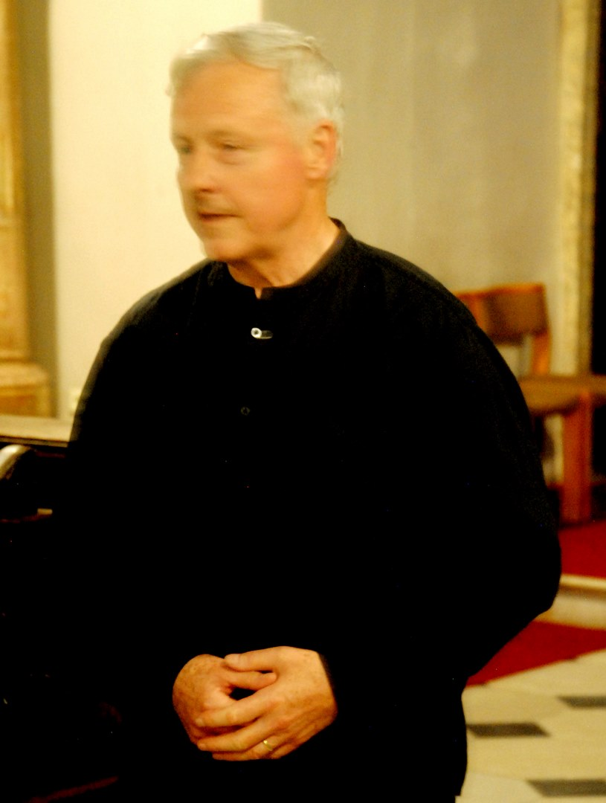

Karel Hiner CZ organist

Úvodní část večera patřila souboru Ensemble Serpens Cantat, tvořeném vokální dvojicí Alice Ondrejková a Jan Ondrejka, varhanicí Ilonou Růčkovou a houslistou Martinem Flašarem. Vyslechli jsme v ní tři Flašarovy kompozice. Nejprve **Salve Regina** pro soprán a varhany, následovala skladba **White** pro varhany. **Te Deum laudamus** Flašar zkomponoval pro obsazení celého souboru. Jeho hudba není nikterak výbojná, následuje hudební myšlení mistrů 19 století, je však prodchnuta poklidem a hlubokou zbožností. Ve druhé části večera zněla v autorské interpretaci varhanní hudba Karla Hinera. Na programu byla jeho skladba s dlouhým názvem **Kryštof Harant z Polžic a Bezdružic a na Pecce, op. 21**. Celou jí prostupuje podmanivé téma převzaté ze staré duchovní písně. Autor je zpracovává variačním způsobem, obklopuje barvitě registrovanými epizodami. I zde se pohybujeme převážně na úrovni vyjadřovacích prostředků hudby 19. století. Nelze si nevšimnout náznaků popisnosti, souvislostí s mimohudebním tématem, naznačeným v titulu skladby. Zbožnost spojená s vlastenectvím je charakteristickým rysem Hinerovy rozsáhlé varhanní cyklické kompozice nazvané **České nebe, op. 20**. Má sedm částí s výmluvnými názvy: Výkřik – sv. Ludmila, Sv. Václav – tři meditace, Odhodlání – sv. Vojtěch a bratr Radim, Boží zbrojnoš – sv. Prokop, Královská dcera – sv. Anežka česká, Žena to mocná – sv. Zdislava, Stvoření. Autor v tomto svém díle účelně střídá homofonní a polyfonní úseky, historizujícího dojmu dosáhl zejména častým užíváním kvintových souzvuků. Jednotlivé části cyklu byly od sebe oddělovány až příliš dlouhými přestávkami (patrně za účelem zásadních změn v registraci), což ovšem bylo na škodu plynulému vyznění díla.

--------------------------------------------------

Letošní Forfest byl zakončen v konferenčním sále Muzea Kroměřížska ve čtvrtek 4. července odpoledne koncertem elektroakustické hudby. Za zpěvu ptactva a místy i za hlaholu věžních hodin, doléhajících dovnitř od sv. Mořice na něm zaznělo šest kompozic dvou výrazných osobností české elektroakustické scény, reprezentujících dvě generace tohoto specifického hudebního žánru. V kontextu vývoje evropské hudby je to žánr velmi mladý. Jeho počátky spadají do padesátých let, minulého století, nicméně i za tak krátkou dobu již prošel bouřlivým vývojem jak technickým, tak i estetickým. Ten technický je patrný velmi výrazně, neboť jde ruku v ruce s bouřlivým vývojem v oblasti reprodukce a záznamu zvuku posledních desetiletí. V současné době však zde začíná být výrazně patrný i vývoj v oblasti estetické.

Přímo hmatatelné doklady tohoto vývoje můžeme nalézt v programu koncertu. Rudolf Růžička (ročník 1941), patří do zakládající generace elektroakustické hudby u nás. V průběhu koncertu zazněly tři jeho skladby **Celula, Arcanum a Discordia**. Michal Rataj (ročník 1975), byl zastoupen skladbami **Oratorium electronicum, Dreaming life a Spectral shapes**.

Zatím, co Růžička začínal tvořit hluboko v éře analogové, prací s magnetofonovým pásem a tónovými generátory v rozhlasových studiích, Rataj pracuje již výhradně s digitálními technologiemi a datovými soubory v počítači, které má k dispozici mnohem snadněji. Růžičkova řeč je kontinuální, z hlediska výrazových prostředků úsporná. Rataj, právě díky tomu, že má k dispozici mnohem rozmanitější a snadněji ovladatelný arzenál, může svým příznivcům nabízet efektnější zpracování. Nevzdává se použití tónových struktur a netransformovaných témbrů tradiční hudební řeči. Co je však oběma skladatelům společné, to je seriózní přístup k hudební tvorbě, invence a neutuchající tvůrčí hledačství.

V této souvislosti však nelze nepřipojit jednu poznámku: Koncert elektroakustické hudby nelze do hudebního festivalu se standardizovanou provozovací praxí (běžný koncertní sál s obvyklými akustickými parametry) začlenit jen tak. Elektroakustická produkce, tedy taková, která spočívá výhradně jen na akustickém parametru, vyžaduje specifickou péči při své prezentaci. V prvé řadě je třeba adekvátního poslechového prostředí, koncertní sál, který musí být akusticky zcela izolovaný od okolí a má nulovou vlastní akustickou charakteristiku. Neméně důležité je však i vhodné reprodukční zařízení, které nabízí dostatečný ambitus jak frekvenční, tak i dynamický a příslušnou prostorovost (vícekanálovou reprodukci). To se organizátorům Forfestu nepodařilo zajistit. Nicméně prozřetelnost a odvaha, s jakou se tento koncert i v méně příznivých podmínkách letos podařilo uskutečnit svědčí o inspirativní a mimořádně kvalifikované dramaturgické práci. Díky za to.

1. **Rozhovory o hudbě**

Nedílnou součástí Forfestu se staly pořady s názvem Rozhovory o hudbě. Konají se v posledních letech během každého ročníku ve Sboru Jana Blahoslava na Riegrově náměstí, nebo v intimním prostředí kroměřížského Zahradního ateliéru. Jejich dramaturgyní je prof. Zdena Vaculovičová. Jsou to neformální zamyšlení nad životní dráhou a uměleckou tvorbou skladatelů, kteří si během let vytvořili hlubší vztah k tomuto festivalu a k jeho ústřední myšlence.

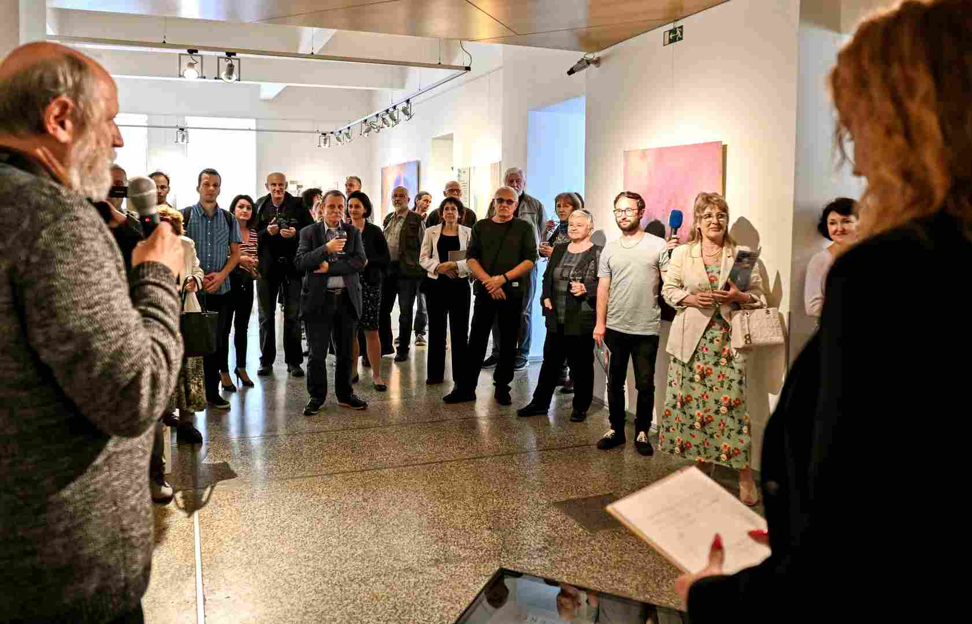

Vernisaz výstavy EQUILIBRIUM - Hledání rovnováhy - Slezskoostravská galerie Ostrava 2024

Loňský festival formou Rozhovorů připomenul život a dílo takových skladatelských osobností, jako například Ivana Loudová, Ilja Hurník, Jan Novák, Milan Slavický.

V rámci letošního pětatřicátého ročníku Forfestu se Rozhovorů uskutečnilo celkem devět. Až na tři to byly vzpomínky na osobnosti, které nás již opustily. Patří mezi ně Miloslav Ištvan, Jiří Matys, František Emmert, Alois Piňos, Josef Adamík, Ilja Zeljenka. Osobně o svých osudech a o své kompoziční tvorbě přišli pohovořit tři skladatelé: Vít Zouhar, Jan Grossmann a Jan Vrkoč.

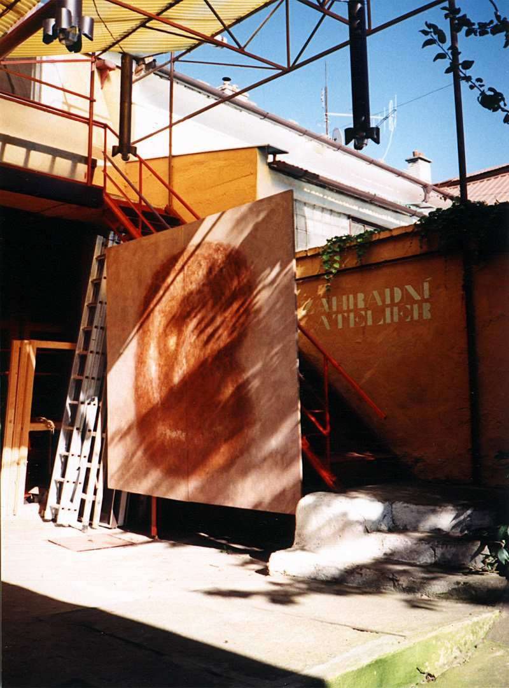

Zahradní ateliér

1. **Přednášky**

Na programu letošního ročníku Forfestu Kroměříž byly i dvě přednášky. První z nich připravil Ivan Bierhanzl, konala se v sobotu 22. června odpoledne v Muzeu Kroměřížska. Referent přiblížil životní osudy a uměleckou tvorbu význačného českého dirigenta a skladatele **Karla Ančerla**. Připomenul zejména období válečných let, kdy byl jako žid spolu s ostatními členy rodiny krutě pronásledován Přežil jako jediný. Po odchodu Rafaela Kubelíka do exilu stál jako dirigent téměř celá dvě desetiletí v čele České filharmonie.

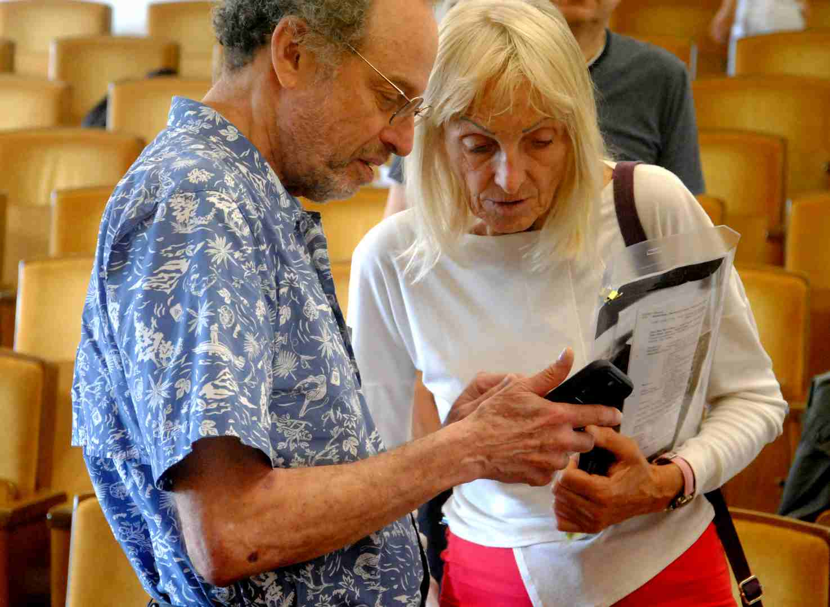

Kolokvium 2024 - Dr. Laurence Sherr - USA, Doc. PhDr. Elena Leňanová - Slovak Republic

Americký muzikolog a skladatel Laurence Sherr referoval v neděli 23. června v přednáškovém sále Muzea Kroměřížska o jiném bolavém tématu z válečných dějin poloviny dvacátého století. Jeho přednáška měla název **Hrdinové holokaustu: Vzdor v Terezínském gethu.** Soustředil se zejména na osudy skladatelů Hanse Krásy a Viktora Ullmanna. Při té příležitosti prezentoval i svoje vlastní kompoziční dílo. Jeho skladba Elegie a vize pro violoncello byla inspirována holocaustem, přednesl ji Štěpán Filípek.

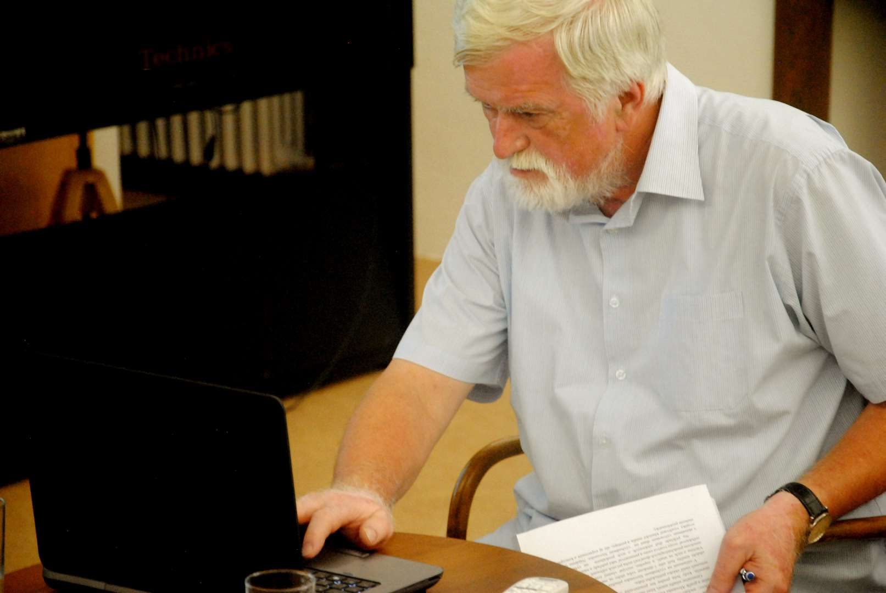

Kolokvium 2024 - Doc. Vladislav Grešlík, ArtD. Slovak Republic

1. **Kolokvium**

Ve dvouročním cyklu se v rámci Forfestu v Kroměříži konají mezinárodní kolokvia, na nichž muzikologové, teoretici umění a publicisté referují na témata spojená s ideou festivalu – Duchovní proudy v současném umění. Konkrétní zadání letošního ročníku znělo: **Specifika vnímání současného umění.**

Během tří dnů 23. až 25. červnem zaznělo v přednáškovém sále Muzea Kroměřížska celkem 20 příspěvků. V tištěné podobě budou zahrnuty do sborníku, který následně vyjde pod hlavičkou Forfestu 2024

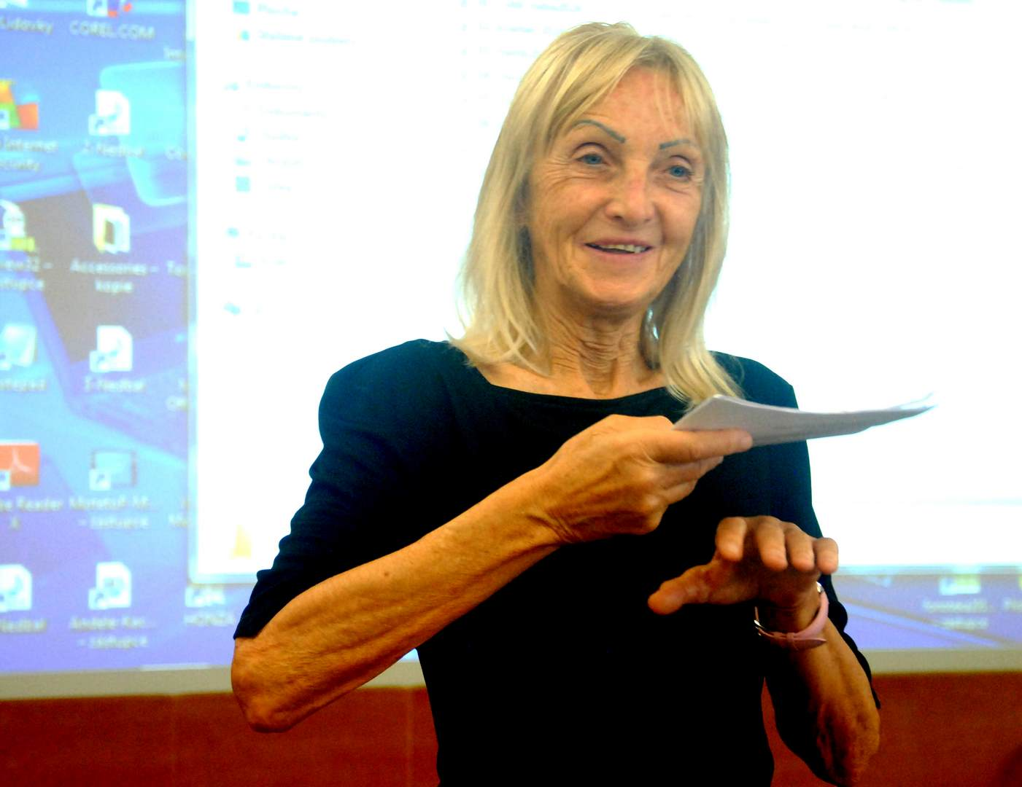

Kolokvium 2024 - Doc. PhDr. Elena Leňanová - Slovak Republic

1

**Autobiografie a tvorba v oblasti výtvarného umění a hudby**

Doc. PaedDr. Hana Stehlíková Babyrádová, PhD. (CZ) pedagožka

Masarykova univerzita Brno, Katedra výtvarné výchovy

2

**The perceptive relationship betwen the contemporary European and non-European music and art – Vertical music and horizontal music divergences and similarities netween Chinese music and European music**

Prof. Massimiliano Messieri (San Marino) skladatel, muzikolog

Conservatory San Marino

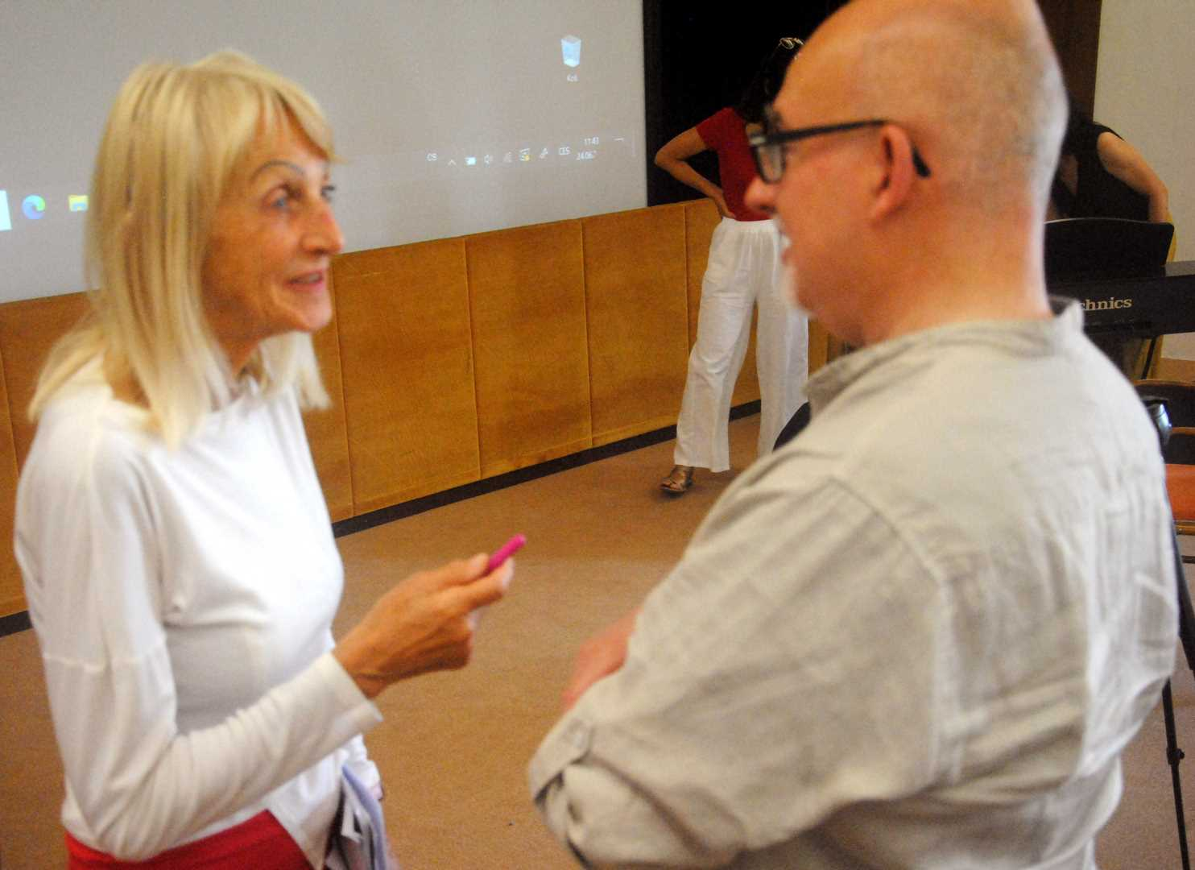

Kolokvium 2024 - Prof. Massimiliano Messieri - San Marino

3

**Quo vadis musica contemporanea**

Mag. Art. Julie Hirzbergerová (Německo) akordeonistka

4

**Brněnské kompoziční týmy**

MgA. Štěpán Filípek Ph.D. (CZ) violoncellista, skladatel, publicista

5

**To Say or not to Say? This is the Question**

Prof. Ing. MgA. Ivo Medek, Ph.D. (CZ) skladatel, pedagog, hudební organizátor

JAMU Brno

6

**Síla kresby**

Doc. Ing. Arch. Jan Rajlich (CZ) grafik

VUT Brno

7

**Music of Resistance and Survival concert**

Dr Laurence Sherr (USA) skladatel a muzikolog

Kennesaw State University

8

**Reflexe hudebního života a novodobé informační technologie**

PhDr. Mgr. Vojtěch Mojžíš (CZ) skladatel, pedagog, publicista

9

**Beethoven na Slovensku**

Doc. PhDr. Elena Letňanová (SK) klavíristka, muzikoložka

10

**Současná tvorba výtvarných umělců z východního Slovenska a její vnímání**

Doc. Vladislav Grešík ArtD. (SK) historik umění

Univerzita Prešov

11

**Posvátné umění v nesvaté době – české sakrální umění 1948 – 1989**

Mgr Ivo Binder (CZ) historik umění

Muzeum umění Olomouc

12

**Tonus peregrinus**

Michaela Augustinová (CZ) muzikoložka

13

**Manifest nových tónových řad – vytvořte si a používejte nové tóniny**

MgA. Jan Vrkoč (CZ) skladatel

14

**Co očekává dnešní posluchač od zvukové tvorby**

PhDr. Lenka Dohnalová Ph.D. (CZ) muzikoložka

Institut of Arts Prague, Czech Music Council

15

**Příspěvek o skladbě Song Josefa Adamíka**

Bc. Petr Mečkovský (CZ) muzikolog

16

**Nad texty Josefa Adamíka – avantgarda tehdy a dnes**

PhDr. Vojtěch Dlask (CZ) muzikolog a skladatel

17

**Duchovní a liturgická tvorba Františka Gregora Emmerta v kontextu otázky služebné a umělecké funkce hudby**

Bc. Tereza Opálková, Dis (CZ) muzikoložka

18

**Hudební současnost 50**

PhDr. Marcela Kysová (CZ) muzikoložka, hudební organizátorka

19

**Umění jako diagnóza**

Mgr. Antonin Gavlas (CZ) vizuální umělec

20

**Může hudba pomoci proti bipolární poruše**

PhDr. Marek Pavka (CZ) muzikolog